霍尔木兹海峡封锁对国际原油价格影响的动态建模与情景预测
数学建模 A 题项目组
2026 年 5 月
目录

摘要
霍尔木兹海峡是全球原油运输的关键咽喉。若发生封锁，供应中断、地缘风险重估、战略储备释放、商业库存缓冲、绕道运输恢复和市场预期修复会共同作用于国际原油价格。本文以附件布伦特原油期货主力合约价格数据为基础，建立“数据清洗–传统供需基准–短期动态递推–长期情景预测–敏感性分析”的模型链条。
针对任务一，本文清洗 2017 年 9 月至 2026 年 5 月的原始价格序列，截取 2026 年 3 月 2 日至 2026 年 5 月 5 日为冲突窗口。附件数据显示，窗口内最高收盘价为 114.06 美元/桶，最高盘中价为 119.50 美元/桶。按题面短期低弹性和供应中断范围建立传统供需基准模型，可得 278–337 美元/桶的理论价格区间，显著高于附件真实价格，说明必须引入政策缓冲和市场预期修复。
为解释日度价格路径，本文构建综合机制递推模型：物理供需层纳入供应中断、SPR 释放、商业库存、绕道运输、需求收缩和恐慌衰减，市场价格形成层纳入地缘风险溢价、冲击不确定性、持续封锁制度风险、缓冲确认折价和预期修复折价。综合最优模型在 46 个交易日内取得 RMSE 为 3.44 美元/桶、MAE 为 2.85 美元/桶、MAPE 为 2.86% 的拟合效果，并优于上一日价格朴素基准和滚动 ARIMA 基准。滞后平移、拐点、机制消融、过拟合压力测试和硬编码审计表明，模型不是简单滞后复制，也没有把 120 美元平台写成代码上限。
针对任务二，本文构建 60–180 天乐观、中性、悲观三种情景路径。新版长期自适应反馈模型显示，中性情景第 180 天价格约为 92.43 美元/桶，悲观情景第 180 天约为 106.83 美元/桶，且仍保留二次跳涨风险。敏感性分析表明，封锁风险衰减速度、地缘风险权重、不确定性与制度风险强度是综合敏感度最高的三个因素；这说明长期结果最依赖市场吸收封锁制度风险的速度，而非某个单一政策释放量。2000 次蒙特卡洛情景树显示，外推期最高价突破 120 美元/桶的条件概率约为 4.6%。为避免长期中性线被误读为逐日精确预测，本文又引入缓和、维持、升级三状态转移扰动，得到第 180 天 5%–95% 条件区间 85.43–93.99 美元/桶，外推期最高价 P95 为 124.61 美元/桶。GPR 滞后审计和 2017–2026 年历史同长度窗口检验进一步说明：2026 冲突窗口具有罕见地缘风险和高波动特征，但外部风险指标只作为审计证据，不作为短期同月拟合因子。
关键词： 霍尔木兹海峡；原油价格；动态递推模型；战略石油储备；情景预测；敏感性分析

问题重述
霍尔木兹海峡连接波斯湾和阿曼湾，是中东原油进入国际市场的重要通道。若该通道发生封锁，全球原油市场将面对突发供应缺口。赛题要求分析封锁对国际原油价格的影响，并特别关注短期价格冲击、缓冲机制、持续 60–180 天时的价格路径以及关键因素敏感性。
本文将问题拆解为四个层次：
- 数据层：清洗附件价格数据，确定真实拟合口径和冲突窗口。
- 基准层：用传统低弹性供需模型估计无缓冲理论上界。
- 动态层：引入 SPR、库存、绕道、需求调整、恐慌衰减和预期修复，解释现实价格路径。
- 外推层：构建 60–180 天三情景预测，并通过敏感性分析识别关键变量。
赛题任务与本文模型回应
赛题要求 | 题面重点 | 本文回应
任务 1 | 建立 0–60 天日度供需平衡模型，使用附件布伦特原油价格数据，并考虑供应中断、SPR、库存、绕道、恐慌需求和短期弹性。 | 完成附件数据清洗、传统供需基准、短期动态递推、参数校准和防御性检验，给出 RMSE、MAE、MAPE、基准对比、滞后检验、机制消融和过拟合压力测试。
任务 2 | 若封锁持续到 60–180 天，预测油价变化和价格平衡点，考虑增产、长期弹性、阿联酋增产约束和库存耗尽跳变风险。 | 构建乐观、中性、悲观三情景路径，给出第 60/90/120/180 天价格、外推期峰值、库存风险、二次跳涨风险和关键参数敏感性排序。

问题分析与总体思路
本题的难点不在于直接套用一个时间序列模型，而在于解释“为什么低弹性供需冲击会给出很高理论价格，而附件真实价格却停留在约 110–120 美元/桶的平台附近”。因此，本文将建模思路分成三条互相支撑的证据线。
- 先建立传统供需基准，用题面低短期弹性和供应中断范围计算无缓冲理论上界，作为后续动态模型的反事实参照。
- 再建立短期动态递推模型，把 SPR、商业库存、绕道运输、需求收缩、恐慌衰减和预期修复纳入同一日度递推框架，解释附件冲突窗口内的真实价格路径。
- 最后建立 60–180 天三情景预测模型，并通过敏感性分析、蒙特卡洛情景树、滞后地缘风险指数审计和历史样本稳健性检验识别影响长期价格平衡点和二次跳涨风险的关键变量。
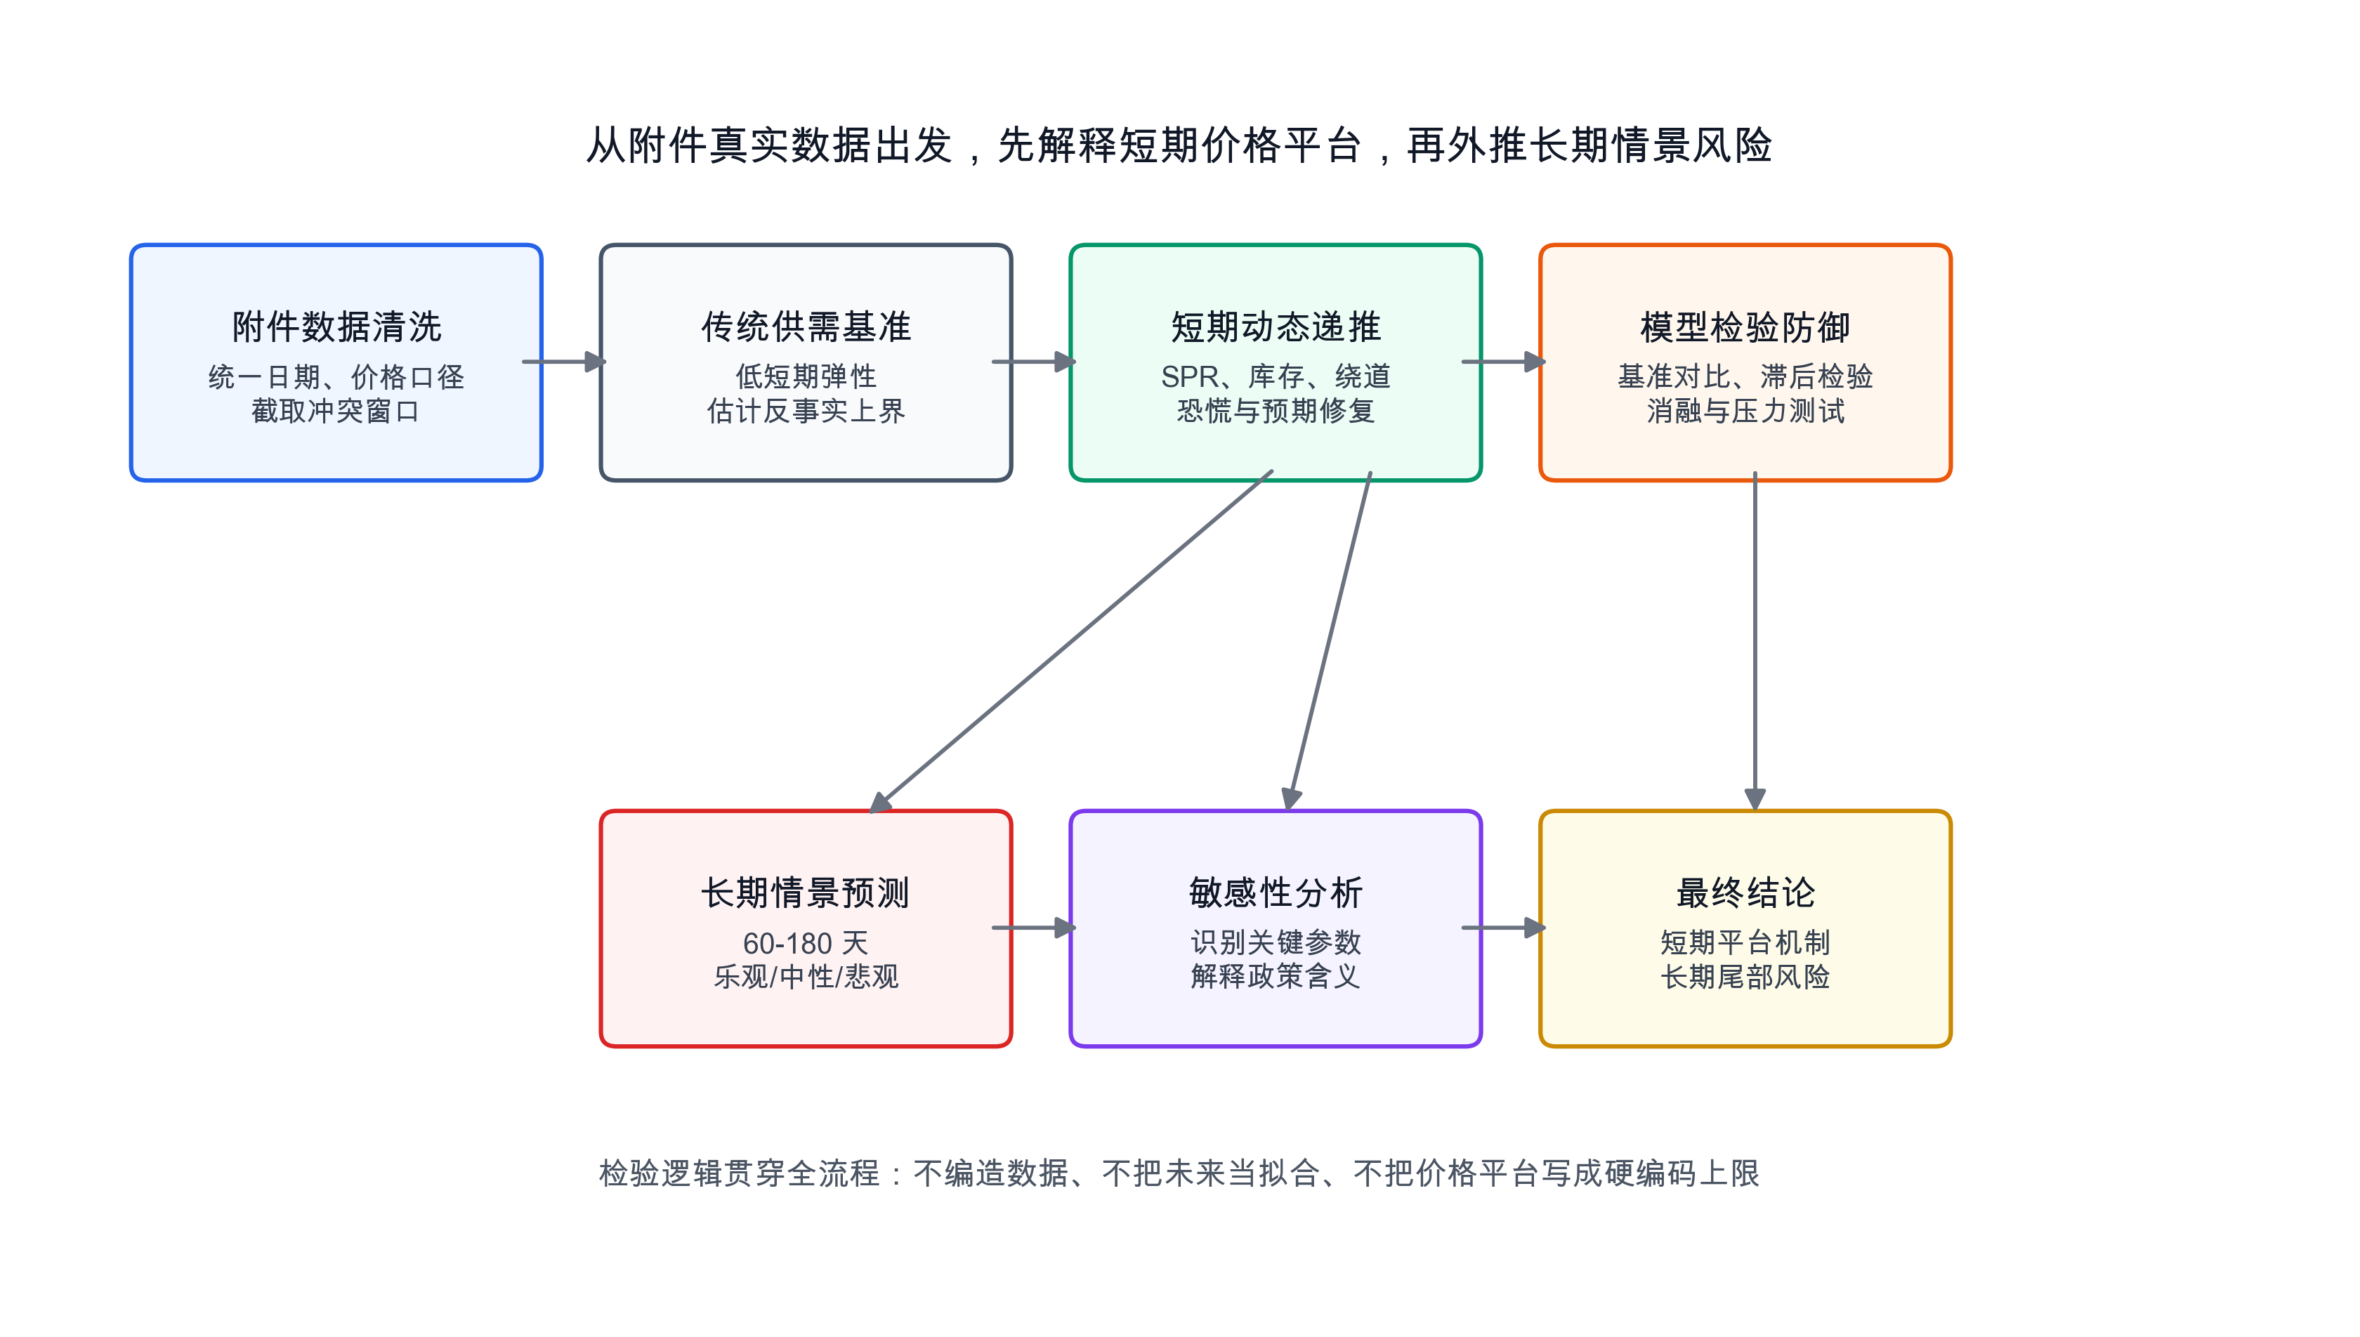
本文总体技术路线。模型从附件真实数据出发，先解释短期价格平台，再外推长期情景风险。
这一技术路线的核心原则是：真实价格只来自附件数据；长期部分只作情景预测，不伪装成拟合；模型检验必须主动面对朴素基准、滞后复制、参数过拟合和硬编码上限等潜在质疑。
最终论文只推荐一个主模型，即综合机制递推模型。传统供需模型用于提供反事实基准，三情景模型是主模型在 60–180 天尺度上的条件外推，消融实验、敏感性分析和蒙特卡洛情景树用于证明主模型中的因素是否值得保留，并刻画多因素同时恶化时的尾部风险。因素纳入原则见表 1。
因素纳入原则
层级 | 因素 | 处理方式
主模型物理层 | 供应中断、短期弹性、SPR、商业库存、绕道运输、需求收缩、恐慌衰减 | 进入综合机制递推模型，参与短期路径拟合与机制解释
主模型价格形成层 | 地缘风险溢价、冲击不确定性、持续封锁制度风险、缓冲确认折价、预期修复折价 | 进入主模型，但必须通过基准对比、消融实验和稳健性检验证明必要性
长期情景层 | OPEC+ 剩余产能、非 OPEC 供给响应、冲突升级概率 | 不强行用于短期拟合，进入 60–180 天情景预测和尾部风险解释
改进方向 | 油轮保险费、美元指数、期货期限结构、投机资金和套保需求 | 当前缺少附件内真实外生数据，不单独参数化，作为后续扩展方向

本文贡献与识别边界
从评审视角看，本文的关键目标不是把附件价格曲线“画得像”，而是回答三个可检验问题：第一，在题面给定低弹性和封锁冲击下，传统供需模型为什么会明显高估价格；第二，哪些缓冲机制能够把理论高位压回附件中的现实价格平台；第三，当封锁延长至 60–180 天时，哪些因素决定价格中枢和尾部跳涨风险。本文的贡献与边界见表 2。
本文贡献与识别边界
维度 | 本文贡献 | 识别边界
反事实基准 | 依据赛题低弹性假设构造无缓冲价格上界，给出动态模型需要解释的压力来源。 | 该上界是题面条件下的反事实压力，不是对现实市场价格的直接预测。
短期机制递推 | 将 SPR、商业库存、绕道运输、需求收缩、恐慌衰减、风险溢价和预期修复放入同一日度递推框架，解释附件冲突窗口内的价格平台。 | 短期结果只在 2026 冲突窗口内校准，不包装为跨年份通用交易模型。
模型防御检验 | 与朴素上一日、漂移随机游走和 ARIMA 基准比较，并加入 DM 检验、滞后平移、机制消融和压力测试。 | 检验提供支持性证据，但不能替代未来真实观测对长期外推的事后验证。
长期情景推演 | 把主模型延伸到 60–180 天，输出乐观、中性、悲观路径、蒙特卡洛区间和状态转移尾部风险。 | 长期结果是条件情景预测，不把中性曲线写成未来每日油价的精确点预测。
外部审计 | 使用 EIA 周度数据、JODI 多国月度石油数据、GPR 指数和 2017–2026 历史同长度窗口验证数量级、事件极端性与风险环境。 | 外部数据用于审计和约束，不把多国上报值包装成完整全球总量，也不反向替代附件真实价格。

文献依据与建模约束
为避免模型显得像“为了拟合而临时拼接”，本文将文献调研转化为可执行的建模约束。Kilian（2009）和 Hamilton（2009）表明，油价冲击不能只由当期供应缺口解释，还需要区分供给、需求、预防性需求和宏观环境；Kilian 与 Murphy（2014）进一步说明库存和投机性需求会影响油价路径。因此，本文将传统供需模型定位为低弹性反事实上界，而不是最终预测模型。
在预测评价方面，Alquist 与 Kilian（2010）以及 Alquist、Kilian 与 Vigfusson（2013）指出，原油价格预测必须与无变化预测、随机游走等强基准比较，并明确预测期限和不确定性边界。因此，本文在短期部分设置上一日价格朴素基准、漂移随机游走和滚动 ARIMA；在长期部分不把中性线写成逐日真实价格预测，而是同时给出三情景中心路径、蒙特卡洛扇形区间和状态转移尾部风险。
在政策缓冲方面，Newell 与 Prest（2017）、Kilian 与 Zhou（2019）和 Stevens 与 Zhang（2021）均表明，SPR 释放能够影响油价，但其作用通常是临时削峰和稳定预期，不能被写成完全抵消供应中断的万能机制。因此，本文把 SPR、商业库存和绕道运输都作为部分缓冲变量：它们改变剩余缺口和价格峰值，却不直接决定长期均衡价格。
在风险变量方面，Caldara 与 Iacoviello（2022）提供了 GPR 指数的理论和数据基础，Mei 等（2020）、Liu 等（2019）说明地缘风险更适合解释油价波动和尾部风险。由于 GPR 来自新闻文本，本文不将同步 GPR 输入短期拟合，而只将其作为外部风险审计和滞后检验变量，防止同月新闻与同月油价之间的内生性循环。
核心文献对本文模型设计的约束
文献主线 | 对本文的约束 | 落地位置
油价冲击分解 | 不能只用供应缺口解释油价，需纳入库存、预期和风险重估 | 传统基准与综合机制递推模型
随机游走强基准 | RMSE 必须和 no-change、Random Walk、ARIMA 等基准比较 | 短期模型基准对比与 DM 检验
SPR 与库存政策缓冲 | SPR 是削峰和争取时间，不是完全填补缺口的万能变量 | 物理供需层、消融实验和长期敏感性分析
GPR 与波动风险 | GPR 适合做风险审计和波动解释，不宜同步解释同月油价 | 滞后 GPR 审计和长期尾部风险解释
长期预测不确定性 | 长期结果应报告情景、区间和尾部概率，不夸大单点预测 | 三情景、蒙特卡洛和状态转移情景树

数据处理与描述性分析

数据来源与清洗口径
本文使用附件中的布伦特原油期货主力合约价格数据，字段包括交易日期、开盘价、最高价、最低价、收盘价和前收盘价。原始数据共 2237 条，覆盖 2017 年 9 月 1 日至 2026 年 5 月 5 日。数据清洗步骤包括日期解析、数值字段标准化、收益率计算、滚动波动率计算和冲突窗口截取。第一条记录的前收盘价缺失属于正常时间序列边界，冲突窗口内收盘价不存在缺失。
本文采用附件 CSV 中的 close_price 作为拟合目标。题面中提到的极端峰值和附件 CSV 的收盘价口径并不完全一致，因此本文在建模评价中坚持“以附件数据为准”，并把题面峰值作为极端冲击叙述背景。
附件数据和冲突窗口关键统计
指标 | 数值
原始记录数 | 2237
全样本日期范围 | 2017-09-01 至 2026-05-05
冲突窗口日期范围 | 2026-03-02 至 2026-05-05
冲突窗口交易日数 | 46
冲突窗口最低收盘价 | 78.07
冲突窗口最高收盘价 | 114.06
冲突窗口最高盘中价 | 119.50
冲突窗口平均收盘价 | 99.72
冲突窗口末日收盘价 | 110.31
为增强长期情景预测的外部约束，本文进一步补充 EIA 官方周度数据，包括美国 SPR 原油库存、美国商业原油库存和美国原油产量。需要说明的是，这些数据均为美国口径，不能直接等同全球战略储备、全球商业库存或全球供给恢复能力；本文将其用于审计长期模型的数量级和叙述边界，而不是粗暴替换赛题给定的全球冲击参数。
EIA 官方外生数据摘要
指标 | 冲突前数值 | 窗口末数值 | 窗口变化 | 日均变化
美国 SPR 库存 | 415441 | 392700 | -2274.1 万桶 | -36.10 万桶/日
美国商业库存 | 439279 | 457182 | 1790.3 万桶 | 28.42 万桶/日
美国原油产量 | 13696 | 13573 | -12.3 万桶/日 | -0.20 万桶/日
该外部审计带来三个约束。第一，美国 SPR 释放强度明显低于赛题给定的国际协调释放上限，因此模型中的 SPR 参数应解释为全球或多国协调缓冲能力，而非美国单独释放量。第二，美国商业库存并未在冲突窗口内快速耗尽，说明库存缓冲不能被写成机械消耗项。第三，美国原油产量短期变化较小，支持“非海湾供给恢复较慢，难以单独抵消封锁缺口”的长期设定。
为补强全球口径约束，本文进一步接入 JODI Oil World Database。JODI 数据由国际能源论坛协调，汇集多国官方上报的月度石油数据。本文下载 2025 年完整年度 CSV 和 2026 年当前年度 CSV，抽取一次石油和二次石油中的产量、库存、进出口、油品需求与炼厂产出。由于 JODI 存在国家覆盖差异和发布滞后，本文不把它写成完整全球总量，而称为“多国上报口径”；所有变化量均采用 2026 年 2 月已上报国家/地区作为同口径样本，再回看这些国家/地区在 2025 年 2 月和 2025 年 12 月的数值。
JODI 多国口径外生约束摘要
指标 | 月份 | 数值 | 单位 | 同口径较上年末变化
原油及凝析油产量 | 2026-02 | 51456.97 | KBD | 108.39
原油及凝析油期末库存 | 2026-02 | 2203133.02 | KBBL | 20073.83
原油及凝析油进口 | 2026-02 | 26746.71 | KBD | -963.69
原油及凝析油出口 | 2026-02 | 22887.30 | KBD | -465.39
油品总需求 | 2026-02 | 52784.43 | KBD | 423.81
油品炼厂总产出 | 2026-02 | 54428.66 | KBD | 4316.20
油品期末库存 | 2026-02 | 1837991.05 | KBBL | 49713.86
JODI 数据对长期模型提供了更强的外部边界：第一，非海湾供给恢复和需求调整应理解为多国系统的缓慢响应，而不是某个国家单独变量；第二，库存缓冲应同时区分原油库存和成品油库存，不能只用美国商业库存代表全球库存；第三，2026 年 2 月可得数据只到冲突发生前，因此它适合作为长期外推的先验约束，不适合作为 3–5 月短期拟合的同步解释变量。
本文还接入 Caldara-Iacoviello 官方 GPR 月度指数，作为地缘风险溢价的外部审计变量。由于 GPR 由新闻文本构造，同月指数不直接进入短期拟合；详细滞后检验放在第 9.5 节统一报告。
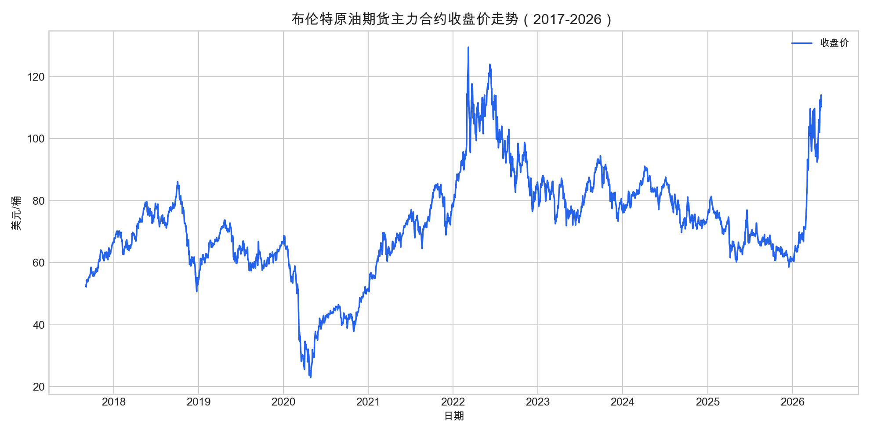
布伦特原油期货主力合约收盘价长期走势。
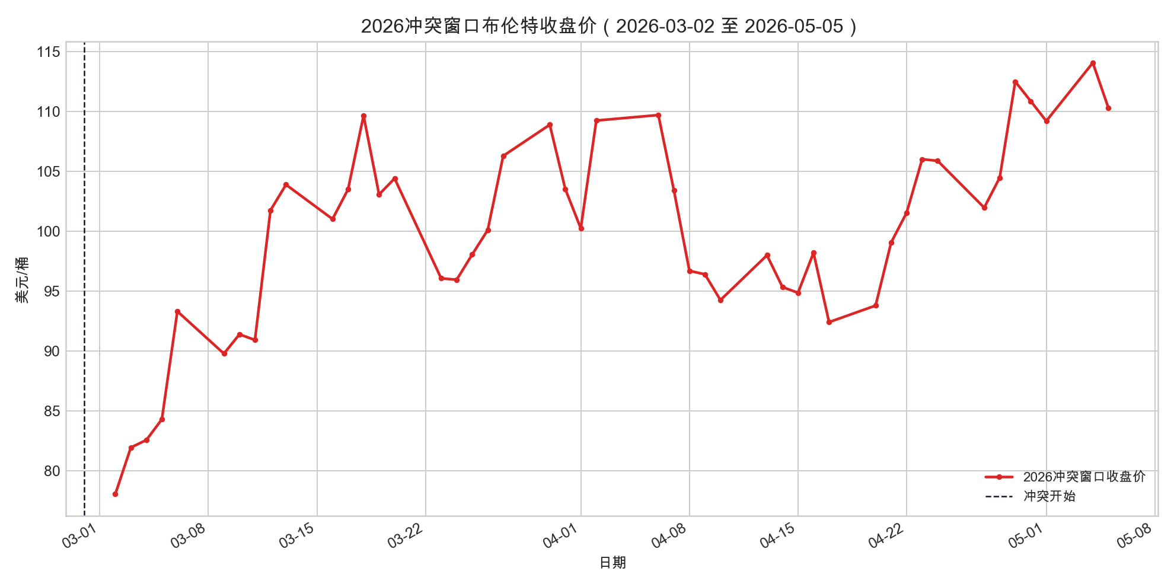
冲突窗口内附件真实价格路径。

波动率特征
冲突窗口内，油价从 78.07 美元/桶快速上行至高位平台，并在后期出现再定价回落和反复震荡。这一现象说明，价格不只是由供应缺口单向推升，还受到政策缓冲、市场确认和预期修复的共同影响。滚动波动率图显示，冲突窗口附近波动明显放大，适合使用事件机制模型而不是普通平稳时间序列模型。
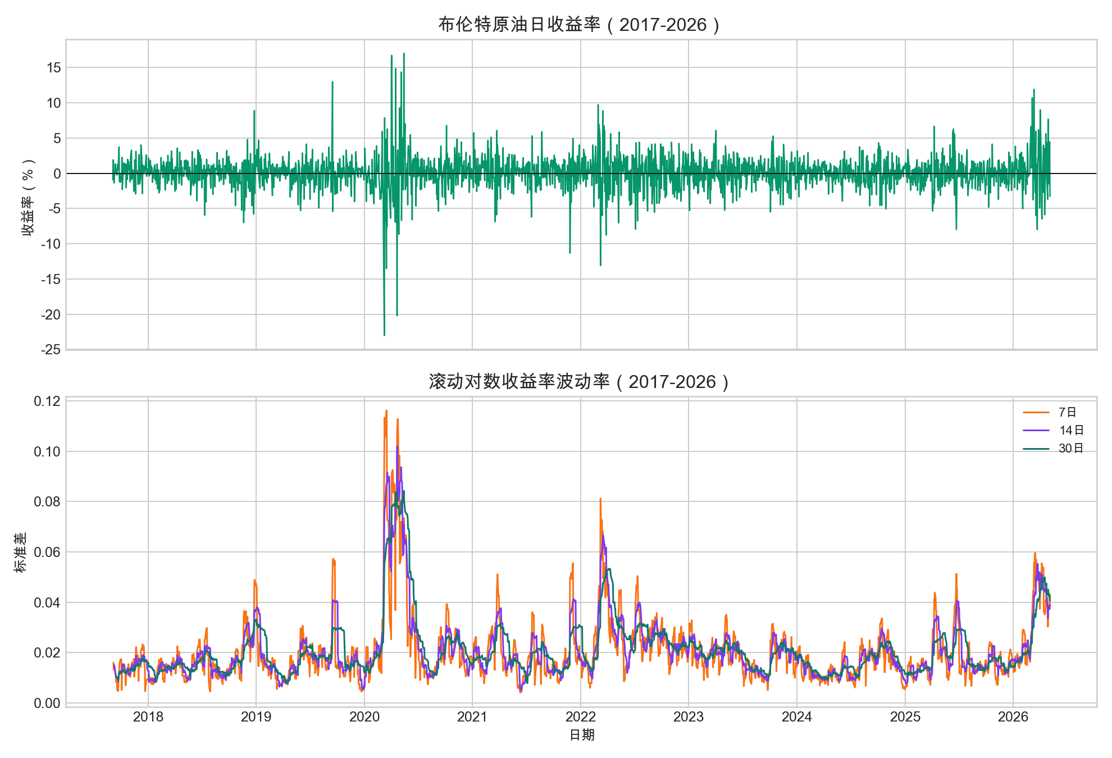
收益率与滚动波动率。冲突窗口波动放大，为事件机制建模提供依据。

模型假设与符号说明

基本假设
- 附件 CSV 中的收盘价是本文拟合、校准和误差评价的唯一真实价格序列。
- 供应中断、SPR 释放上限、绕道运输能力等变量遵循赛题给定范围，不在范围外任意调整。
- 短期需求弹性按题面给定低弹性口径处理；中长期需求弹性允许逐步过渡，以反映高价下需求调整更充分。
- 模型不使用新闻爬虫数据，也不把外部新闻情绪作为观测输入；恐慌强度和衰减率是行为机制参数。
- 60–180 天预测为条件情景外推，不代表真实未来观测，也不编造任何未来真实价格。

符号说明
主要符号说明
符号 | 含义 | 单位
$P_{t}$ | 第 $t$ 日实际收盘价 | 美元/桶
${\hat{P}}_{t}$ | 第 $t$ 日模型递推价格 | 美元/桶
$P_{0}$ | 冲突窗口前收盘基准价 | 美元/桶
$S_{0},D_{0}$ | 战前基准供给和需求 | 万桶/日
$I$ | 封锁造成的供应中断量 | 万桶/日
$A_{t}$ | 其他产油国增产或替代供应增量 | 万桶/日
$R_{t}$ | 第 $t$ 日 SPR 释放量 | 万桶/日
$Q_{t}$ | 第 $t$ 日绕道运输恢复量 | 万桶/日
$B_{t}$ | 商业库存当日缓冲量 | 万桶/日
$G_{t}$ | 剩余供需缺口 | 万桶/日
$ε_{t}$ | 需求价格弹性 | 无量纲
$F_{t}$ | 恐慌溢价强度 | 无量纲
$β$ | 地缘风险权重 | 无量纲
$U$ | 不确定性与制度风险强度 | 无量纲
$v,v_{L}$ | 短期和长期价格调整速度 | 无量纲
$J_{t}$ | 长期库存耗尽或二次跳涨风险项 | 美元/桶

参数来源与识别边界
为了避免把模型理解为单纯曲线拟合，本文将参数按来源分为六类。题面参数和附件统计量构成模型硬约束；官方外部数据只用于数量级审计；校准参数必须通过基准对比、消融实验和扰动检验；长期情景参数只用于 60–180 天条件外推，不参与短期窗口的误差拟合；长期机制强度参数则必须显式命名，并进入敏感性分析。
参数来源分类与使用边界
参数类别 | 代表变量 | 使用边界
题面给定参数 | 短期弹性 $ε$、供应中断范围、SPR 释放上限、恐慌持续时间 | 作为模型约束和传统供需基准依据，不在题面范围外任意调整
附件统计量 | 基准价格 $P_{0}$、冲突窗口真实收盘价、收益率和波动率 | 作为拟合目标、误差评价和历史窗口比较依据
官方外部审计量 | EIA 周度 SPR、商业库存、原油产量，JODI 多国月度石油数据，Caldara-Iacoviello GPR 指数 | 只用于审计长期约束、数量级和风险高位事实，不替代附件真实价格
机制校准参数 | 价格传导系数 $ϕ$、风险权重 $β$、缓冲确认强度、预期修复强度、调整速度 $v$ | 在固定机制结构内校准，并接受消融、扰动和硬编码审计
长期情景参数 | OPEC+ 响应、非 OPEC 供给恢复、长期弹性、制度风险强度 | 只用于条件中心路径和尾部风险外推，不称为真实未来拟合
长期机制强度参数 | 冲击不确定性占比、制度风险占比、信心恢复后风险底座、过剩供给回归强度、封锁风险衰减速度 | 用于刻画长期机制形状，不作为官方物理常数，并在敏感性分析中单独扰动检验
其中最容易被误读的是价格传导系数 $ϕ$。本文没有用 $ϕ$ 替换题面短期弹性 $ε=−0.05$：低弹性仍用于传统供需反事实上界，解释为什么静态模型会给出 278–337 美元/桶的高价压力；$ϕ$ 只表示在 SPR、库存、绕道运输、需求收缩和预期修复共同存在时，剩余物理缺口进入布伦特期货目标价格的传导比例。二者分别对应“无缓冲静态供需压力”和“有缓冲期货定价传导”，经济含义不同。
更具体地说，若令 $ϕ=1$，则模型等价于假设剩余物理缺口会按题面低弹性完全、即时地映射为期货目标价格；但现实原油期货市场同时定价库存、预期、投机头寸、政策缓冲可信度和未来需求调整。Kilian（2009）、Hamilton（2009）以及 Kilian 与 Murphy（2014）均指出，油价冲击不能只由当期物理供给缺口解释，预期需求、库存和投机交易会改变现货与期货价格的传导路径。因此本文把 $ϕ$ 明确归类为行为校准参数，并在反驳性检验中单独报告：当 $ϕ=1$ 时，短期 RMSE 升至 26.55 美元/桶，模拟峰值升至 166.84 美元/桶，说明完全机械传导不符合附件观测；而在 $0.5ϕ$–$2.0ϕ$ 扰动内，RMSE 仍处于 3.50–3.64 美元/桶区间，说明价格平台并非唯一参数点偶然形成。
长期外推中的若干机制系数也需要单独说明。例如冲击不确定性占比、制度风险占比、过剩供给回归强度和封锁风险衰减速度并非 EIA、JODI 或 IEA 直接发布的物理量，而是把短期校准后的风险定价机制延伸到 60–180 天时使用的形状参数。本文不把它们写成确定事实，而是把它们显式列入敏感性分析：若这些系数在合理范围内扰动后结论仍保持中性回落、悲观尾部上行的结构，则说明长期判断主要来自机制组合，而不是某一个隐藏常数。

传统供需基准模型

模型建立
传统供需基准模型用于刻画“没有显著缓冲机制时”的理论价格压力。设基准价格为 $P_{0}$，供应中断占需求比例为 $I/D_{0}$，短期需求价格弹性为 $ε$，线性化价格上界写为
$$P_{base}=P_{0}\left(1+\frac{I/D_{0}}{|ε|}\right).$$
该模型不是最终预测模型，而是用于说明低弹性短期供需框架会产生多高的理论上界。赛题给出的短期弹性约为 $−0.05$，供应中断范围约为 1400–1800 万桶/日。

基准模型结果
传统供需基准模型结果
情景 | 供应中断量 | 线性化价格 | 相对实际最高收盘价倍数
低中断 | 1400 | 278.20 | 2.44
中中断 | 1600 | 307.48 | 2.70
高中断 | 1800 | 336.77 | 2.95
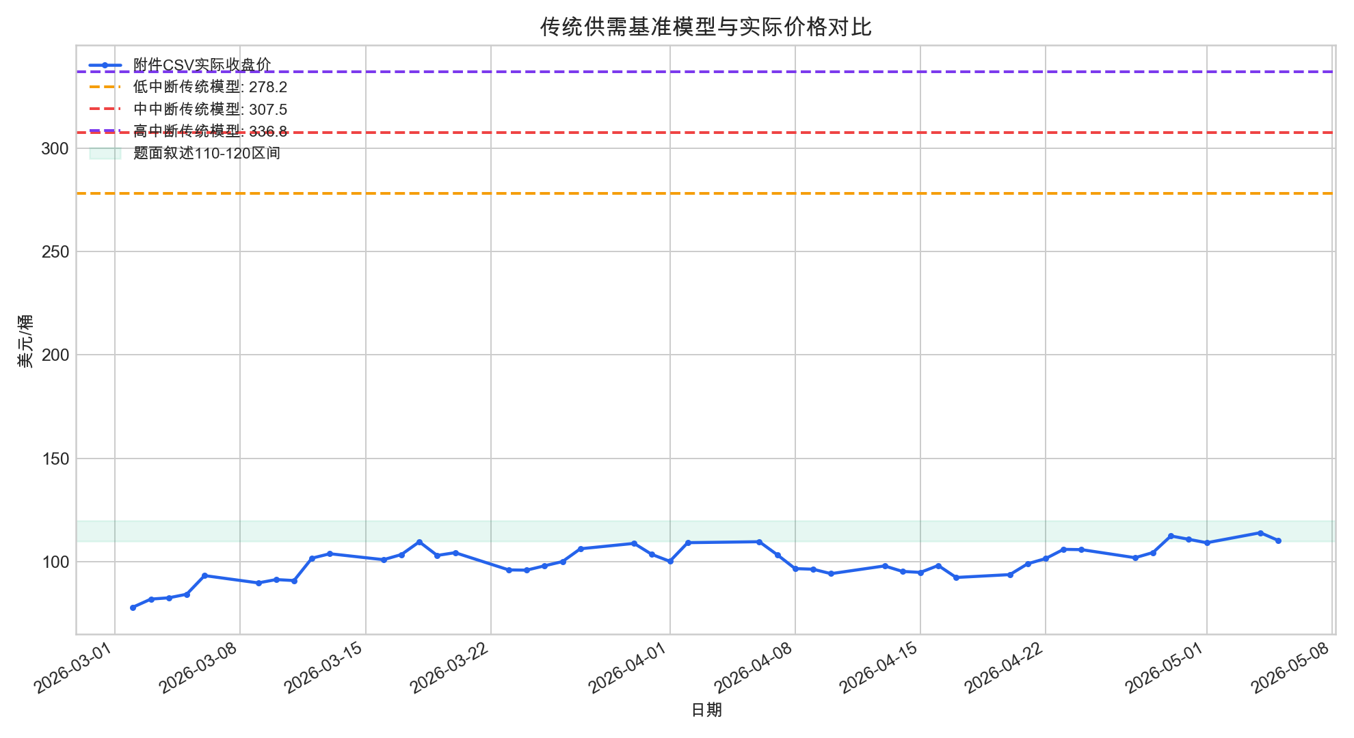
传统供需基准模型与附件真实价格对比。低弹性静态模型明显高估现实价格。
结果显示，传统模型给出的 278–337 美元/桶显著高于附件冲突窗口最高收盘价 114.06 美元/桶。这说明单纯依靠供应缺口和低短期弹性无法解释现实价格，必须进一步引入 SPR、库存、绕道运输、需求收缩和市场预期修复。

综合机制递推模型
综合机制递推模型是本文最终主模型。它不是把所有可能因素无差别加入拟合，而是在赛题要求因素的基础上，保留已经通过消融实验和敏感性分析证明有效的价格形成因素。模型目标是在附件冲突窗口内解释真实价格路径，并为后续 60–180 天情景外推提供统一机制基础。
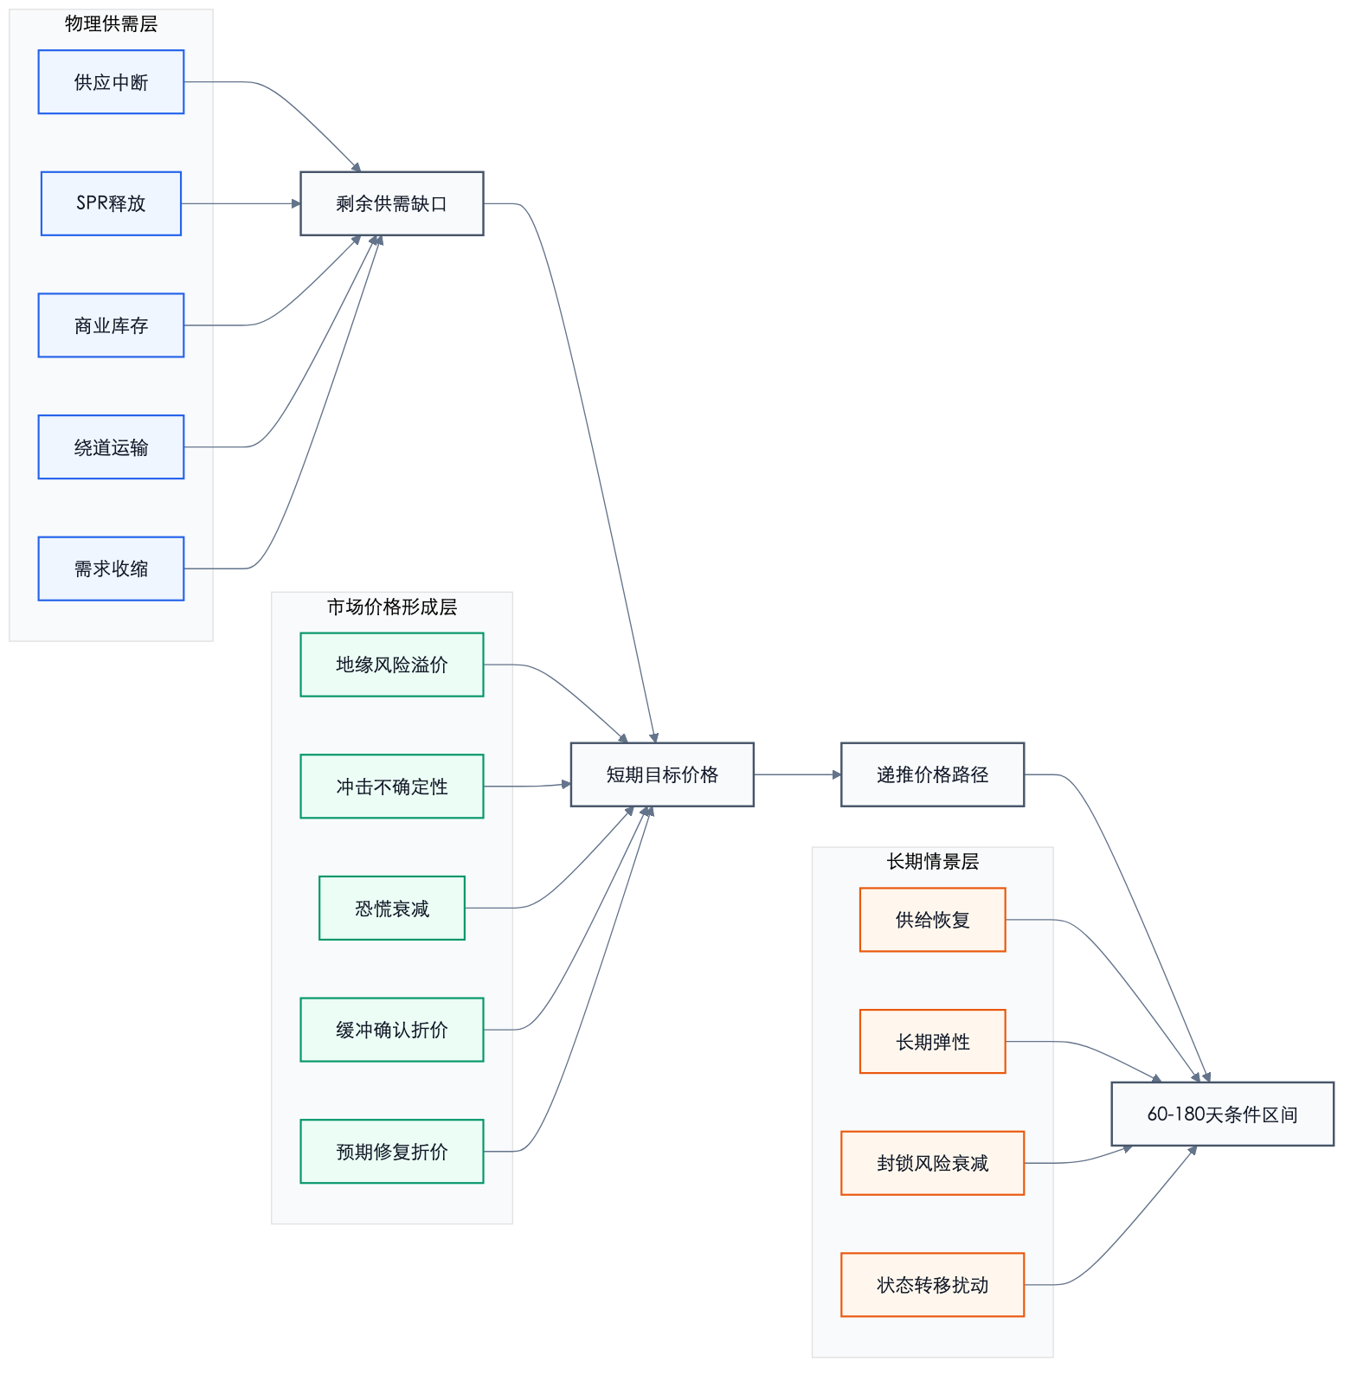
综合机制递推模型结构。物理供需层决定剩余缺口，市场价格形成层完成风险再定价，长期情景层刻画条件区间和尾部风险。

物理供需层
本文首先构造题面物理供需层。第 $t$ 日有效需求为
$$D_{t}=D_{0}{\left(\frac{{\hat{P}}_{t−1}}{P_{0}}\right)}^{ε_{t}}−C_{t},$$
其中 $C_{t}$ 表示高价下需求收缩量。第 $t$ 日不含库存的有效供给为
$$S_{t}^{(0)}=S_{0}−I+R_{t}+Q_{t}.$$
商业库存缓冲量 $B_{t}$ 受剩余缺口、库存日释放上限和剩余库存约束：
$$B_{t}=min\left\{λmax(D_{t}−S_{t}^{(0)},0), B_{max}, K_{t−1}\right\}.$$
最终剩余缺口为
$$G_{t}=max(D_{t}−S_{t}^{(0)}−B_{t},0).$$

市场价格形成层
原油期货价格不仅反映当日物理缺口，也反映市场对冲突持续时间、政策缓冲可信度和运输修复进度的预期。因此本文在物理供需层之上增加市场价格形成层：
$$\begin{aligned}P_{t}^{*}=​&P_{0}+ϕP_{0}\frac{G_{t}/D_{0}}{|ε_{t}|}+P_{0}β\frac{I}{D_{0}}\left(1−e^{−t/7}\right)e^{−κ_{B}t} \\ &+P_{0}U\left(1−e^{−t/18}\right)+0.45P_{0}F_{t}−H_{t}−L_{t}.\end{aligned}$$
其中 $ϕ$ 为物理缺口向期货目标价格传导的价格形成系数，不替代题面需求弹性；$κ_{B}=0.004$ 为封锁风险溢价的日度衰减速度，表示市场逐步吸收封锁制度风险的速度；$H_{t}$ 为缓冲确认折价，$L_{t}$ 为预期修复折价。这里的 $ε_{t}$ 仍承担题面低弹性约束，$ϕ$ 只刻画期货市场对剩余缺口的折价传导强度。模型递推式为
$${\hat{P}}_{t}={\hat{P}}_{t−1}+v(P_{t}^{*}−{\hat{P}}_{t−1})+γ_{F}(F_{t}−F_{t−1}), γ_{F}=2.5.$$
该结构保留了题面中的离散递推思想，同时允许期货市场对风险和预期做非线性再定价。恐慌动量项 $γ_{F}(F_{t}−F_{t−1})$ 只刻画恐慌强度快速变化时的一次性日度调整，不替代恐慌溢价本身；若恐慌强度稳定，则该项为零。需要强调，本文不把市场价格形成层视为任意补丁：风险溢价、缓冲确认折价和预期修复折价只有在具有经济含义、方向可解释、消融后误差明显恶化且扰动后结论保持稳定时才保留在主模型中。

参数校准与模型检验

多目标校准
为了避免模型只追求总体 RMSE 而牺牲峰值、末日价格和局部阶段解释能力，本文采用多目标校准函数：
$$\begin{aligned}L=​&RMSE+0.20|ΔP_{peak}|+0.25|ΔP_{final}| \\ &+0.15{RMSE}_{high}+0.12{RMSE}_{early}+0.12{RMSE}_{mid} \\ &+0.18{RMSE}_{late}+0.18{RMSE}_{low}.\end{aligned}$$
校准过程包括 36000 组固定种子随机搜索、差分进化连续精修、800 组局部稳健性复核以及 60000 组拟合质量精修。所有精修均在既有模型结构内完成，不新增额外机制项。
综合最优短期动态模型参数
参数 | 数值 | 参数 | 数值
供应中断量 | 1493 | SPR 释放上限 | 670
SPR 启动延迟 | 3 | 绕道启动日 | 8
绕道能力上限 | 237 | 长期需求弹性 | -0.25
恐慌初始强度 | 0.12 | 恐慌衰减速度 | 0.11
库存日缓冲上限 | 250 | 价格传导系数 $ϕ$ | 0.028
调整速度 $v$ | 0.344 | 风险权重 $β$ | 2.462
不确定性/制度风险强度 | 0.247 | 库存响应系数 | 0.666
缓冲确认强度 | 0.220 | 预期修复强度 | 0.240
表中参数可分为两类理解：供应中断量、SPR 上限、绕道能力、库存缓冲和需求弹性受题面范围约束；风险权重、价格调整速度、缓冲确认和预期修复强度属于行为价格形成参数，必须依赖数据校准和防御性检验。本文后续所有模型评价均围绕这一区分展开，避免把校准参数包装成外生事实。

拟合结果
综合最优模型在冲突窗口内取得 RMSE 为 3.44 美元/桶、MAE 为 2.85 美元/桶。模拟峰值为 110.42 美元/桶，实际最高收盘价为 114.06 美元/桶，峰值低估 3.64 美元/桶；末日模拟价格为 110.42 美元/桶，实际末日价格为 110.31 美元/桶，末日误差仅为 0.11 美元/桶。
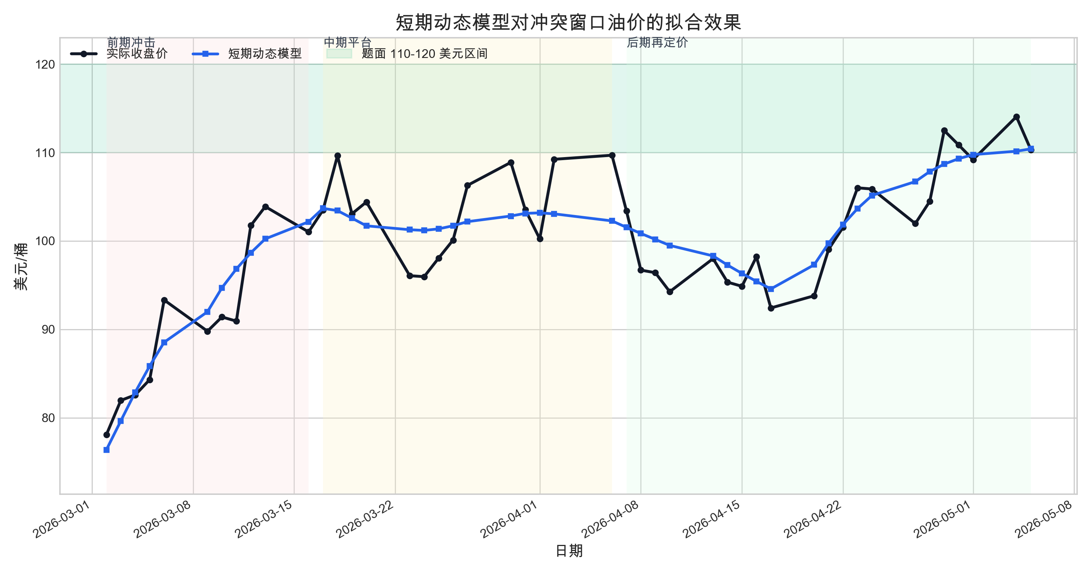
短期动态模型拟合效果。模型较好刻画了前期冲击、中期平台和后期再定价。
短期动态模型分段误差
分段 | 样本数 | RMSE | MAE | 最大绝对误差
全窗口 | 46 | 3.44 | 2.85 | 7.43
前期冲击 | 11 | 3.14 | 2.72 | 5.91
中期平台 | 14 | 4.39 | 3.72 | 7.43
后期再定价 | 21 | 2.81 | 2.35 | 5.24
高价平台 | 4 | 2.83 | 2.34 | 3.91
低价回落 | 21 | 3.38 | 2.94 | 5.91
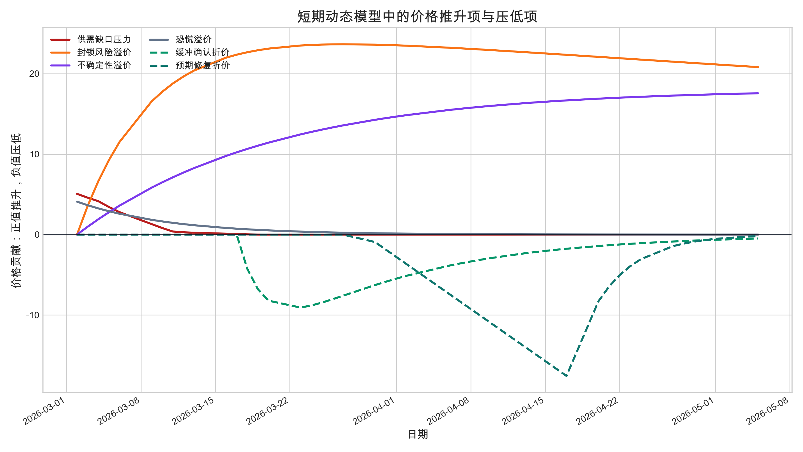
短期模型机制贡献分解。风险溢价推升价格，缓冲确认和预期修复压低价格。

基准对比与防御性检验
金融时间序列中，上一日价格朴素基准是强基准。如果模型不能优于“今天等于昨天”，则复杂机制缺乏价值。本文设置朴素上一日基准、三日均值基准、漂移随机游走基准和滚动 ARIMA(1,1,0) 基准，所有基准在预测第 $t$ 日时只使用 $t−1$ 日及以前信息。
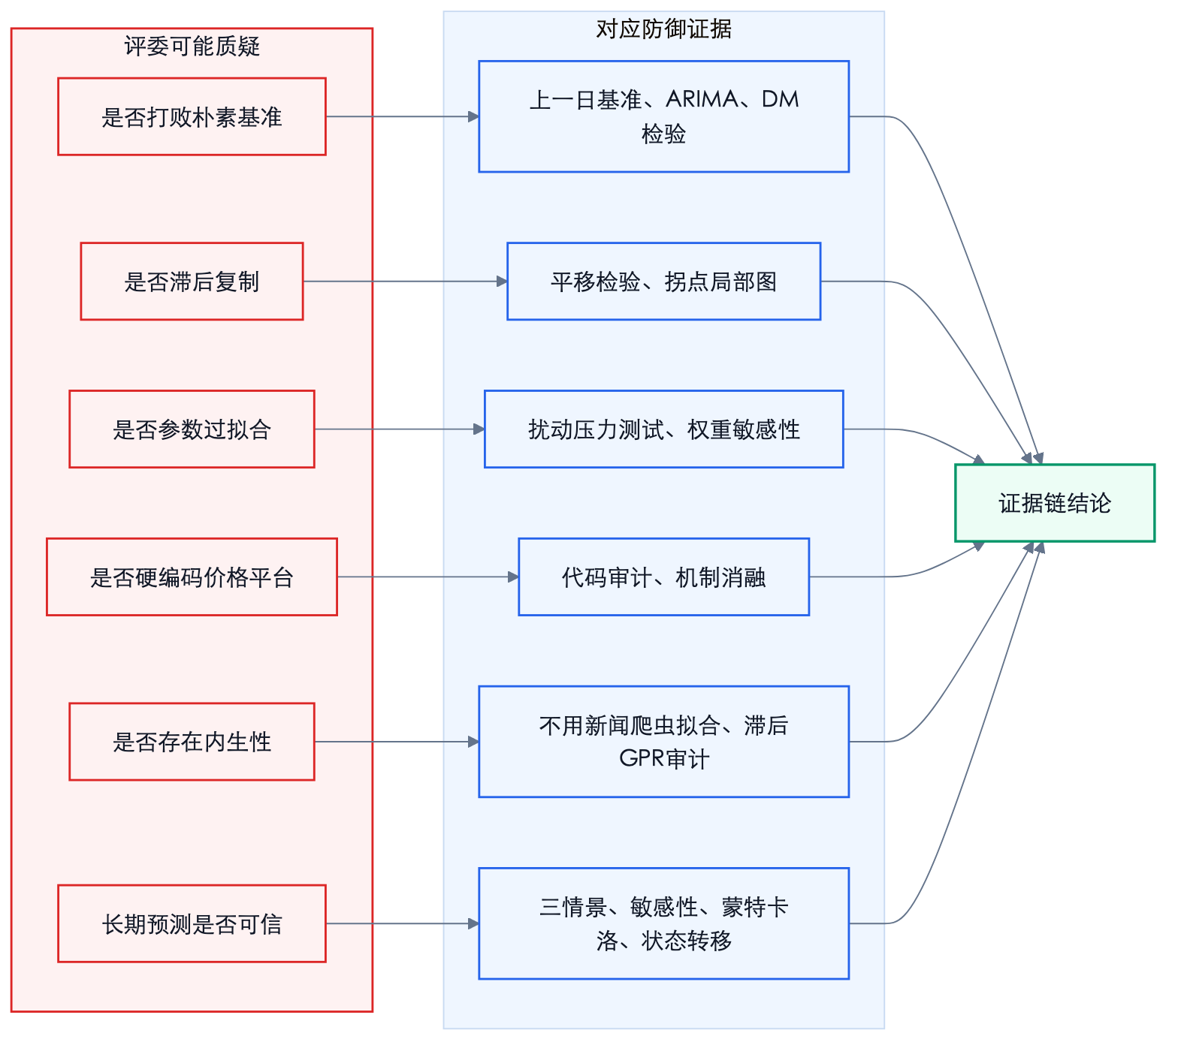
评审质疑防御框架。每类潜在质疑都对应可复现的检验、图表或审计输出。
短期模型与朴素/时间序列基准对比
模型 | RMSE | MAE | MAPE | 方向命中率
本文短期动态模型 | 3.44 | 2.85 | 2.86% | 64.4%
朴素上一日基准 | 4.47 | 3.57 | 3.54% | 46.7%
三日均值基准 | 5.18 | 4.16 | 4.15% | 44.4%
漂移随机游走基准 | 4.84 | 3.94 | 3.91% | 46.7%
滚动 ARIMA(1,1,0) 基准 | 4.53 | 3.67 | 3.63% | 46.7%
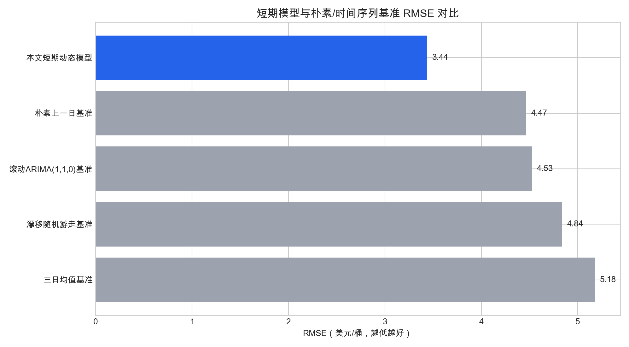
短期模型与朴素/时间序列基准 RMSE 对比。本文模型相对朴素基准改善约 23.0%。
为排除“模型只是滞后复制真实曲线”的风险，本文将模型曲线整体向左、向右平移 1–5 天后重新计算 RMSE。结果显示，原始位置 RMSE 最低，为 3.44；向左平移 1 天后 RMSE 升至 3.87，向左平移 2 天后升至 4.64，说明模型不存在明显滞后复制。
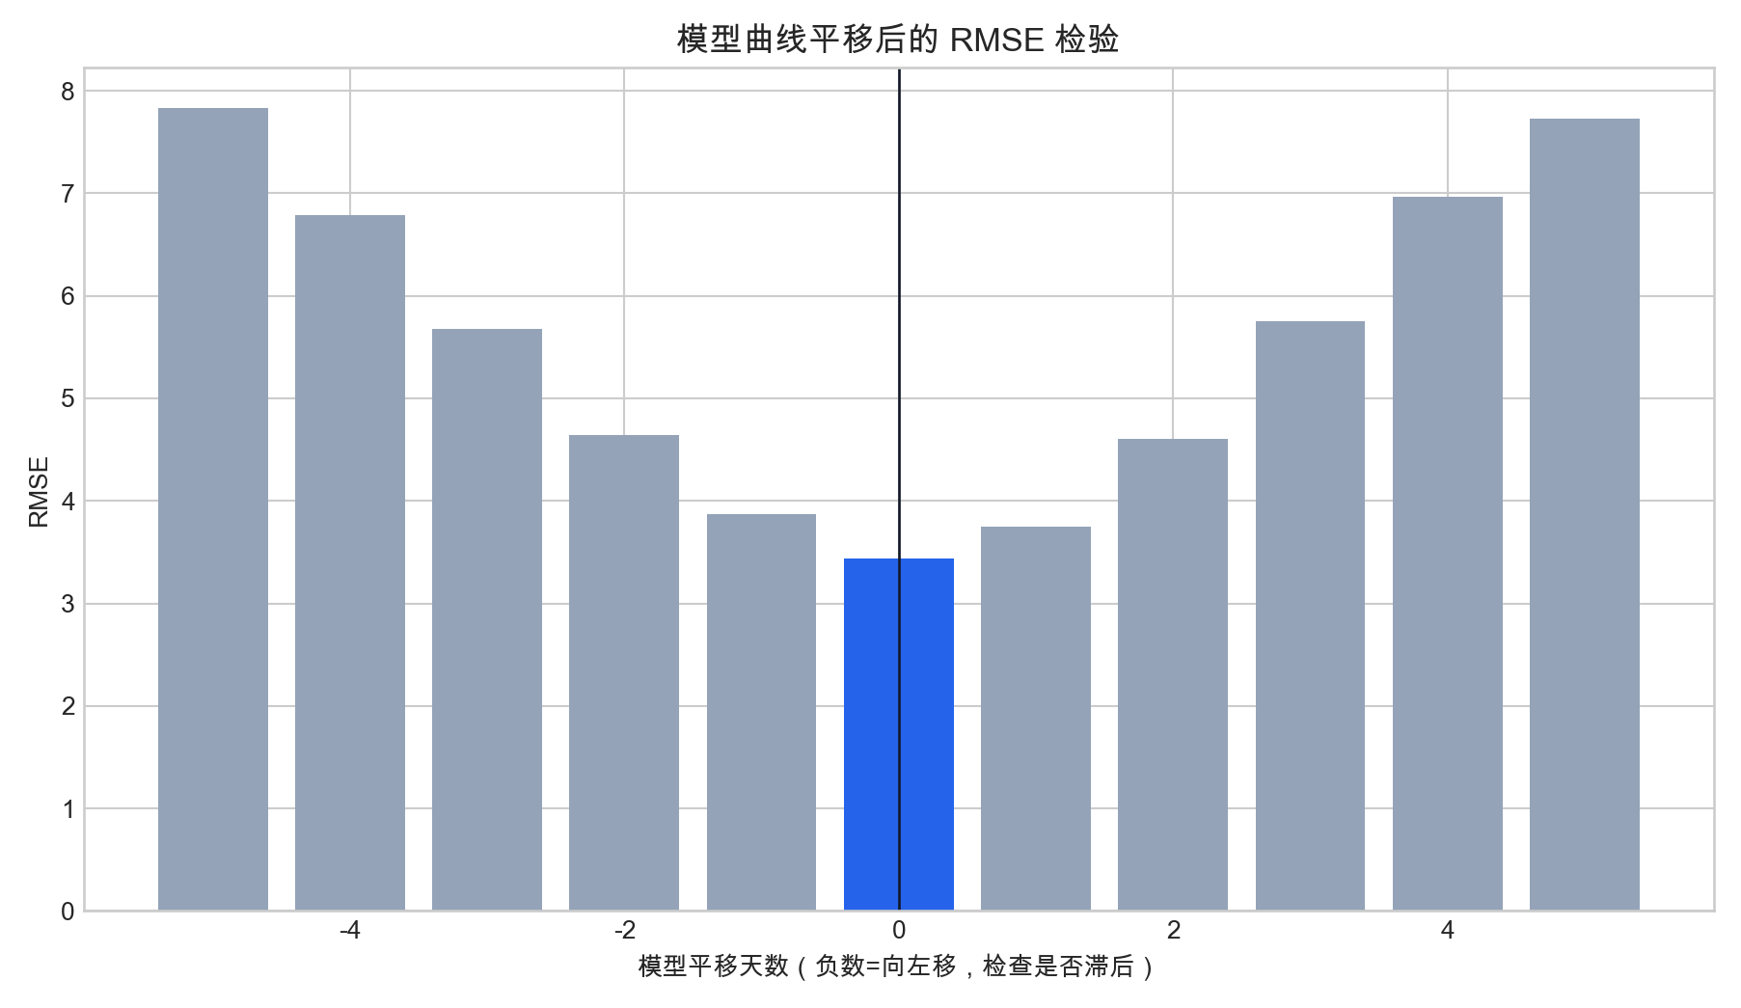
模型曲线平移后的 RMSE 检验。原始位置误差最低。

过拟合防御
由于冲突窗口只有 46 个交易日，而校准参数较多，本文主动进行过拟合压力测试和代码硬编码审计。结果显示，在 1000 组 $±15\%$ 参数扰动中，96.6% 的样本模拟峰值仍落在 105–125 美元/桶区间；代码审计确认递推核心未出现将 120 美元硬编码为上限的条件分支。本文因此将模型定位为“事件机制递推模型”，而非通用日度交易预测器。
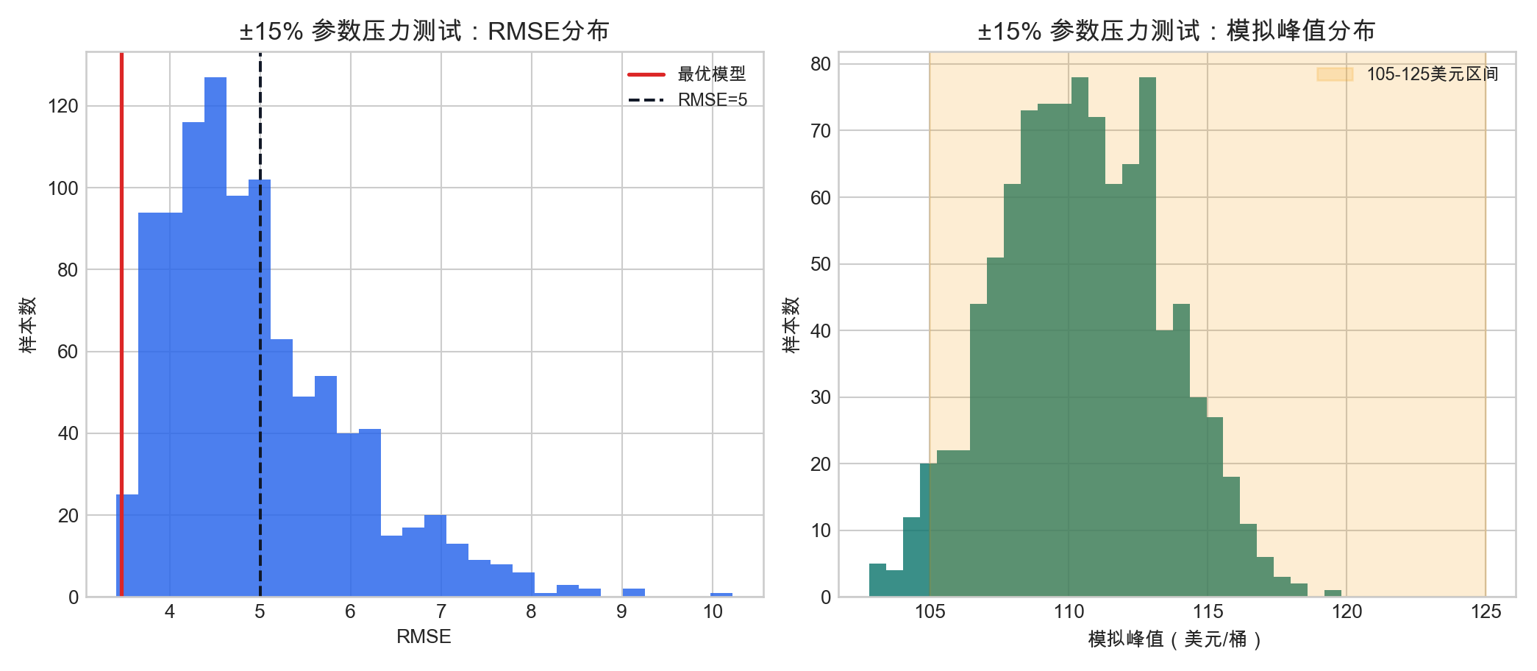
短期模型过拟合压力测试。多数扰动样本仍保持在合理价格平台附近。

分段误差与残差诊断
仅报告全窗口 RMSE 容易掩盖局部失败。本文进一步检查逐日残差、滚动误差、实际值与模拟值一致性以及残差自相关。分段误差显示，中期平台是最难解释的部分，RMSE 为 4.39 美元/桶；后期再定价阶段 RMSE 降至 2.81 美元/桶，说明缓冲确认折价和预期修复折价对解释后期回落有实际作用。
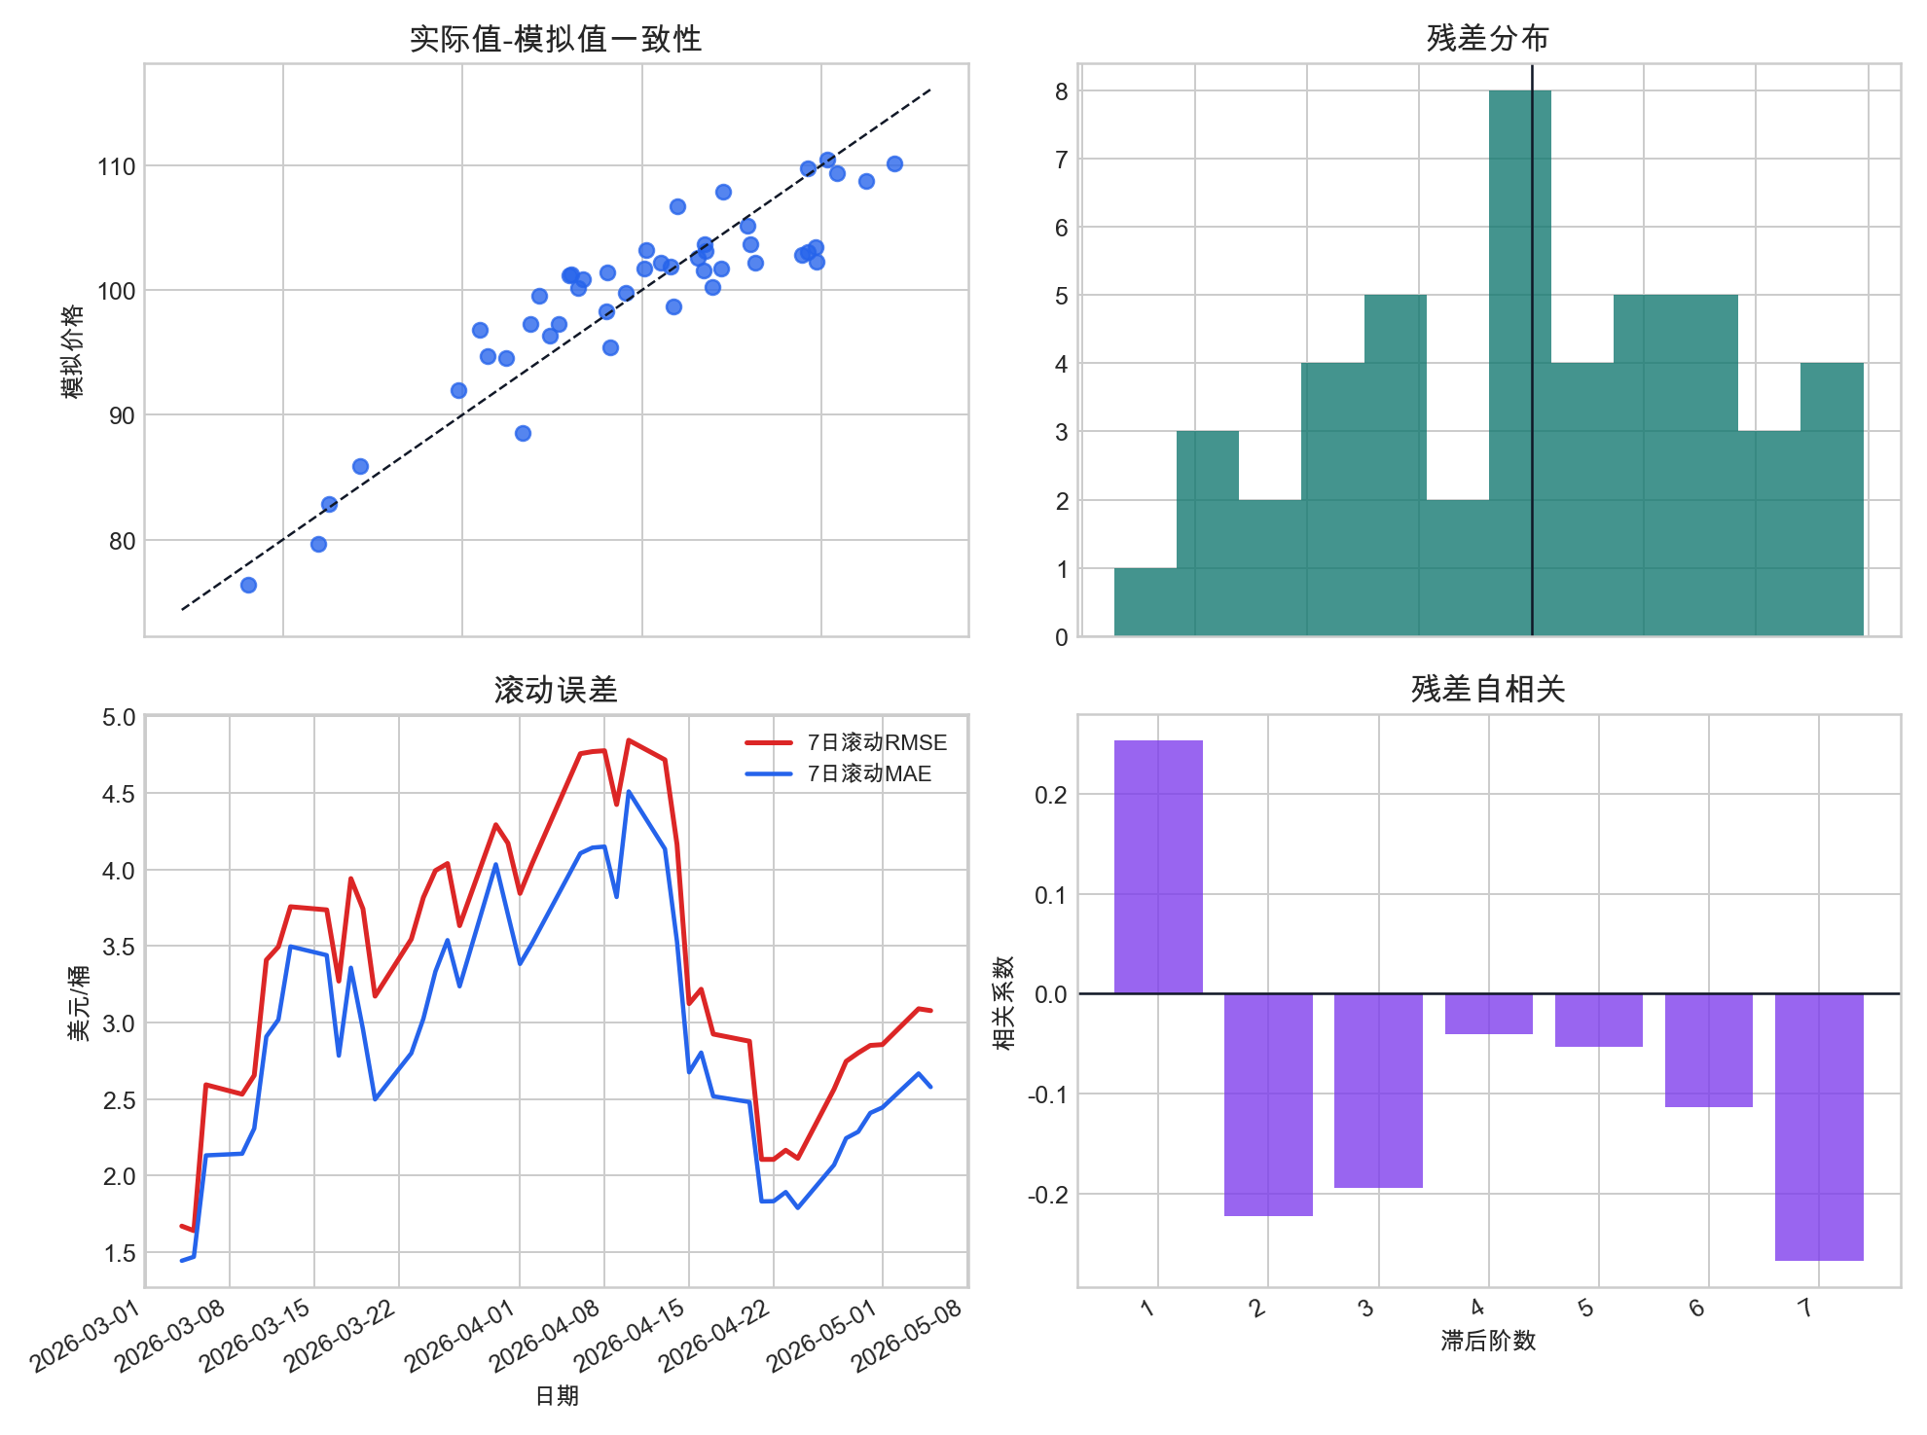
短期模型增强残差诊断。图中展示一致性、残差分布、滚动误差和残差自相关。
增强诊断表明，模型没有通过牺牲某一局部阶段来换取总体 RMSE。实际值与模拟值的一致性图说明模型能够跟随冲突窗口的主要价格平台；残差分布没有出现单侧系统性偏移；滚动误差在中期平台阶段略高，符合市场对封锁持续时间和缓冲机制可持续性反复定价的事实。残差一阶自相关约为 0.254，说明仍存在一定连续偏差，但未形成明显强自相关。

统计审计与 R 语言辅助定位
为进一步提高模型检验的严谨性，本文新增统计审计。该审计不改变短期主模型，只在剔除首日后构造可比较样本，将综合机制递推模型与朴素上一日基准进行误差和统计检验。之所以剔除首日，是因为朴素上一日基准需要上一交易日真实价格作为输入，首日没有可比预测值。因此，本节统计审计中的 RMSE 与前文全窗口 RMSE 略有差异。
短期模型统计审计结果
检验项 | 本文模型 | 对照或 p 值 | 解释
RMSE | 3.47 | 4.52 | 对照为朴素上一日基准，改善约 23.2%
MAE | 2.88 | 3.65 | 平均绝对误差低于朴素基准
MAPE | 2.87% | 3.62% | 相对误差低于朴素基准
DM 平方损失检验 | -2.06 | 0.023 | R 独立复核下，单侧检验支持模型优于朴素基准
DM 绝对损失检验 | -1.68 | 0.050 | 绝对损失优势接近 5% 显著性边界
方向命中率 | 63.6% | 0.048 | 相对随机 50% 的单侧二项检验
Ljung–Box lag10 | 10.92 | 0.364 | 未发现显著线性残差自相关
ARCH–LM lag5 | 5.22 | 0.389 | 未发现强条件异方差证据
Newey–West 校准斜率 | 1.046 | $<0.001$ | 稳健标准误下拟合值与真实价格保持显著线性关系
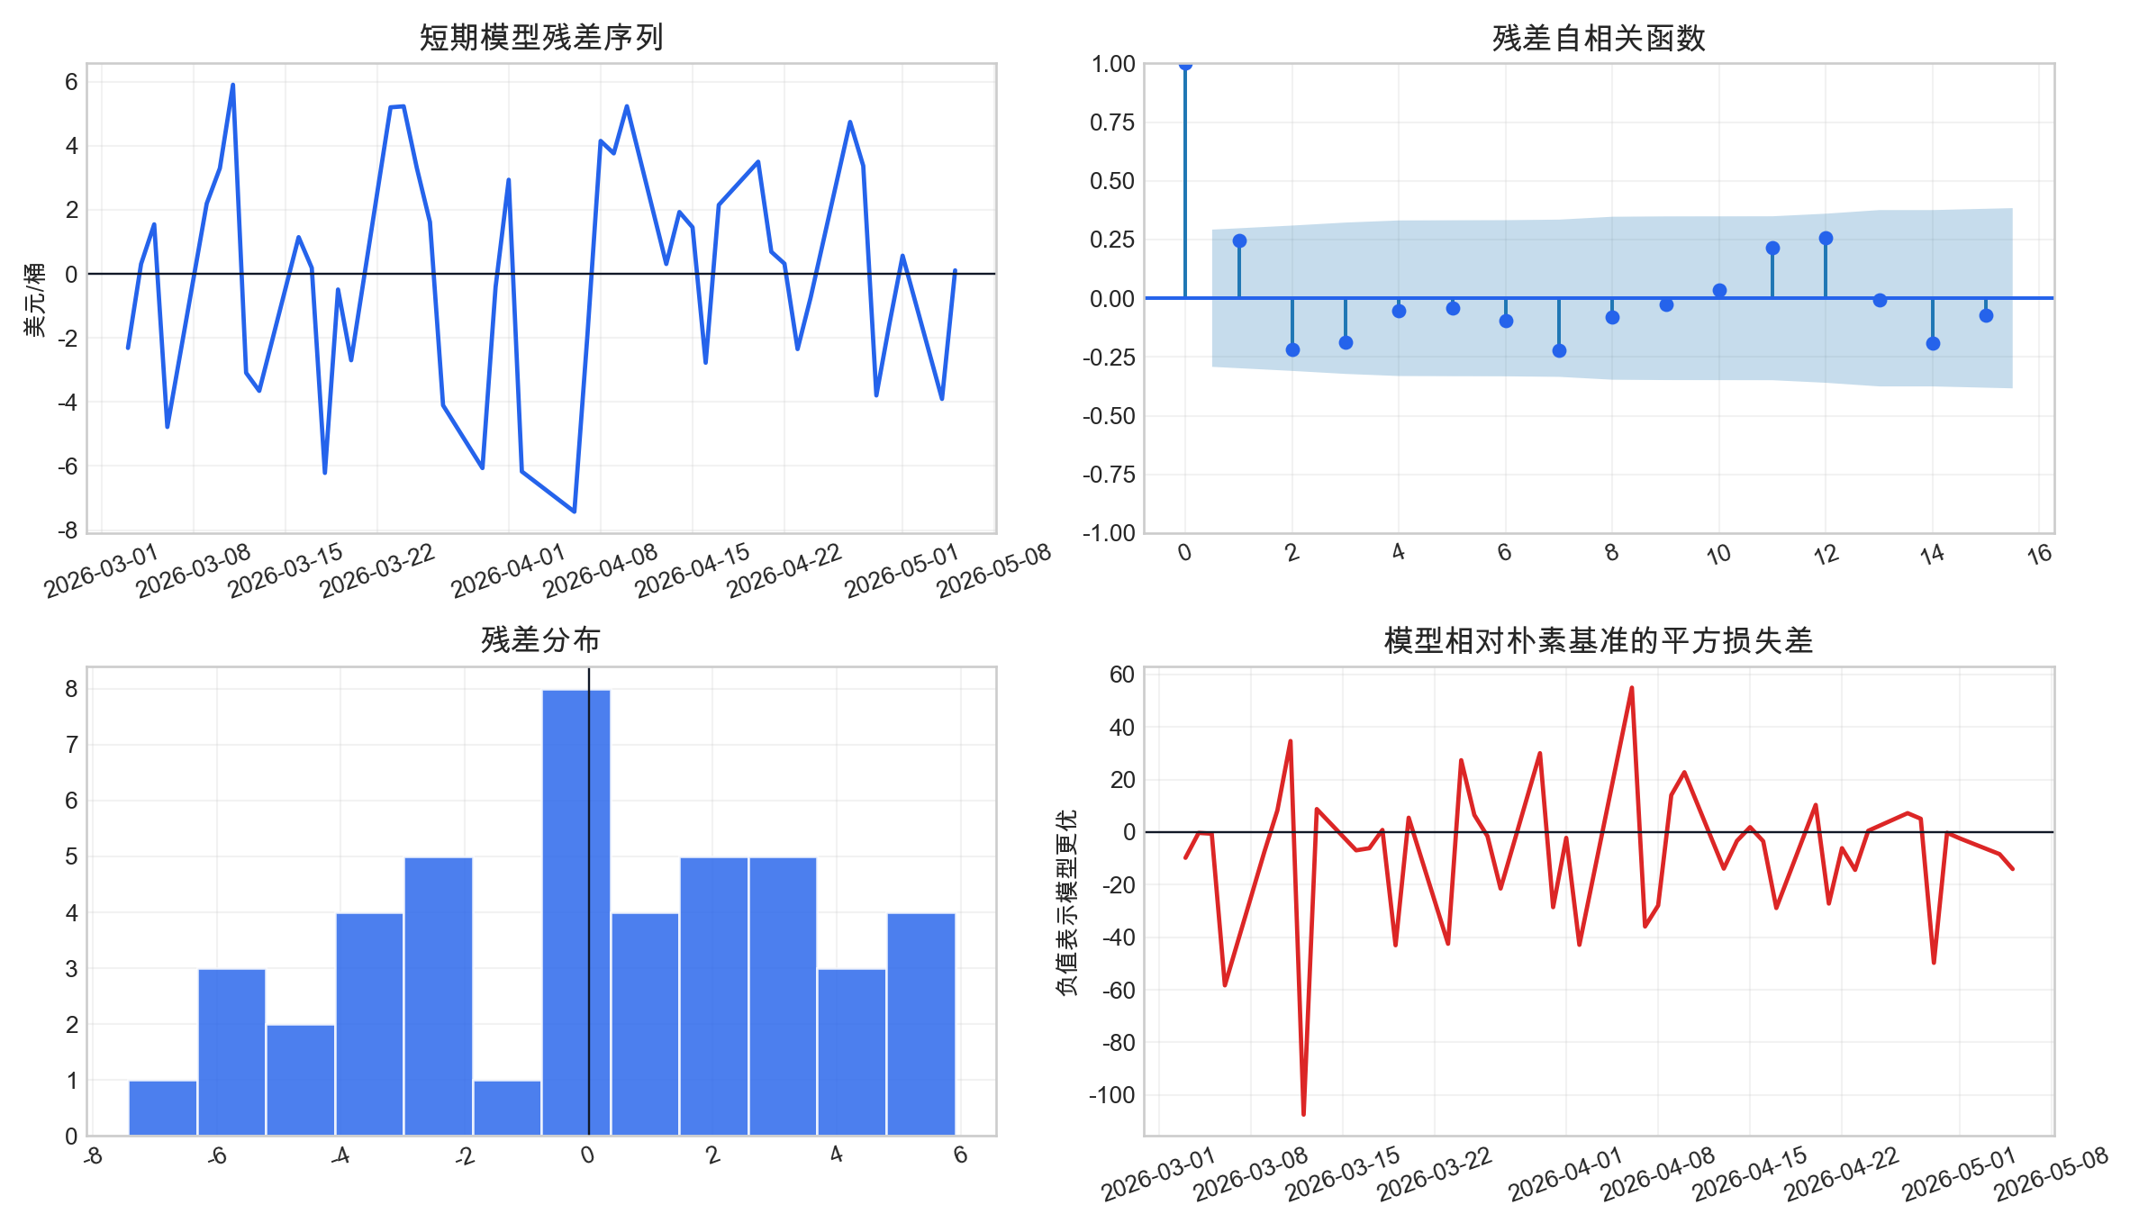
短期模型统计审计。图中展示残差序列、残差自相关、残差分布和相对朴素基准的平方损失差。
分段统计也给出一个更细的判断：前段冲击吸收和后段预期修复阶段，本文模型相对朴素基准的 RMSE 改善率分别约为 33.4% 和 34.1%；中段平台维持阶段改善率约为 3.9%，说明平台震荡期仍是后续优化重点。总体看，DM 检验和方向命中检验提供了支持性统计证据，但样本只有 45 个可比较交易日，本文不把它写成压倒性证明，而是作为基准对比、滞后检验和机制消融之外的补充验证。
R 语言用于独立复核 DM、方向命中、Ljung–Box、ADF、ARCH/GARCH 和 Newey–West 稳健校准回归等计量检验。R 审计显示，价格水平和对数价格不能拒绝单位根假设，而对数收益率可拒绝单位根假设；GARCH(1,1) 在短样本下提示波动持续性，但不替代机制递推主模型。除计量检验外，本文还使用 R 的 ggplot2 对关键证据图进行学术化重绘。
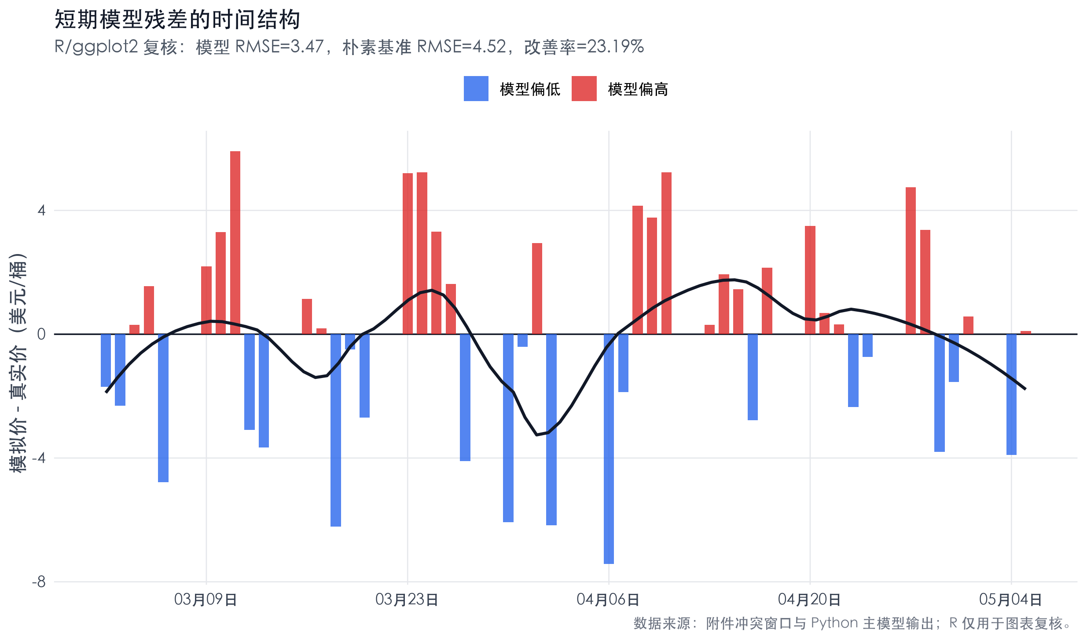
R/ggplot2 短期误差学术诊断。柱形表示每日残差，黑线为 LOESS 平滑趋势，用于观察模型是否存在持续系统偏差。

机制消融的定量证据
为了进一步回答“扩展机制是不是为了拟合曲线而硬加的补丁”，本文对完整模型进行逐项消融：关闭某一机制时，其他参数保持不变，不重新校准。这样做的含义是检验单个机制在同一参数体系下的边际贡献，而不是重新给每个缺失机制模型寻找最优参数。
短期模型机制消融实验
消融实验 | RMSE | RMSE变化 | 后期RMSE | 低价回落RMSE
完整模型 | 3.44 | 0.00 | 2.81 | 3.38
无 SPR | 5.86 | +2.42 | 5.84 | 6.46
无库存 | 3.47 | +0.03 | 2.75 | 3.55
无绕道 | 3.46 | +0.02 | 2.75 | 3.47
无需求收缩 | 4.64 | +1.20 | 2.69 | 5.16
无恐慌溢价 | 3.62 | +0.18 | 2.79 | 3.43
无风险溢价 | 30.69 | +27.25 | 36.02 | 25.71
无缓冲折价 | 5.07 | +1.63 | 4.33 | 6.18
无修复折价 | 7.31 | +3.87 | 10.09 | 9.77
无市场修正 | 26.99 | +23.55 | 29.33 | 18.90
消融结果可以分成两层理解。第一层是题面物理层：SPR 释放和需求收缩的影响最清楚，去除 SPR 后 RMSE 从 3.44 升至 5.86，去除需求收缩后低价回落 RMSE 升至 5.16，说明政策缓冲和需求侧调整不是装饰项。商业库存与绕道运输在 46 个交易日短窗口内边际影响较小，但它们在 60–180 天预测中会影响库存压力、剩余缺口和二次跳涨风险，因此不应因为短窗口贡献小就从长期模型中删除。
第二层是市场价格形成层：风险与不确定性溢价负责解释价格快速进入高位平台，缓冲确认折价和预期修复折价负责解释后期再定价。若去除预期修复折价，后期 RMSE 从 2.81 升至 10.09，说明市场对政策缓冲和运输恢复的预期并不是可有可无的修饰，而是解释后期回落的关键机制。

拐点、预测步长与事件边界
本文模型不是普通日度交易意义上的 $T+1$ 预测器，而是条件机制递推模型。模型给定冲突开始、题面参数和校准参数后，从初始价格开始逐日递推；真实价格只用于参数校准和事后评价，不在每日递推时作为当日输入。因此，RMSE 为 3.44 的含义是模型对整段冲突路径的条件解释误差，而不是在普通市场环境下每天预测明天价格的交易误差。
为了检查模型在突变日是否只是慢半拍跟随真实价格，本文选取实际价格绝对变动最大的 10 个交易日进行方向检查。结果显示，模型在 8 个交易日与真实价格同向同步变化，2 个交易日体现为提前 1 日变化。这说明模型对主要冲击方向具有同步解释力，但个别日度噪声仍不能完全捕捉。
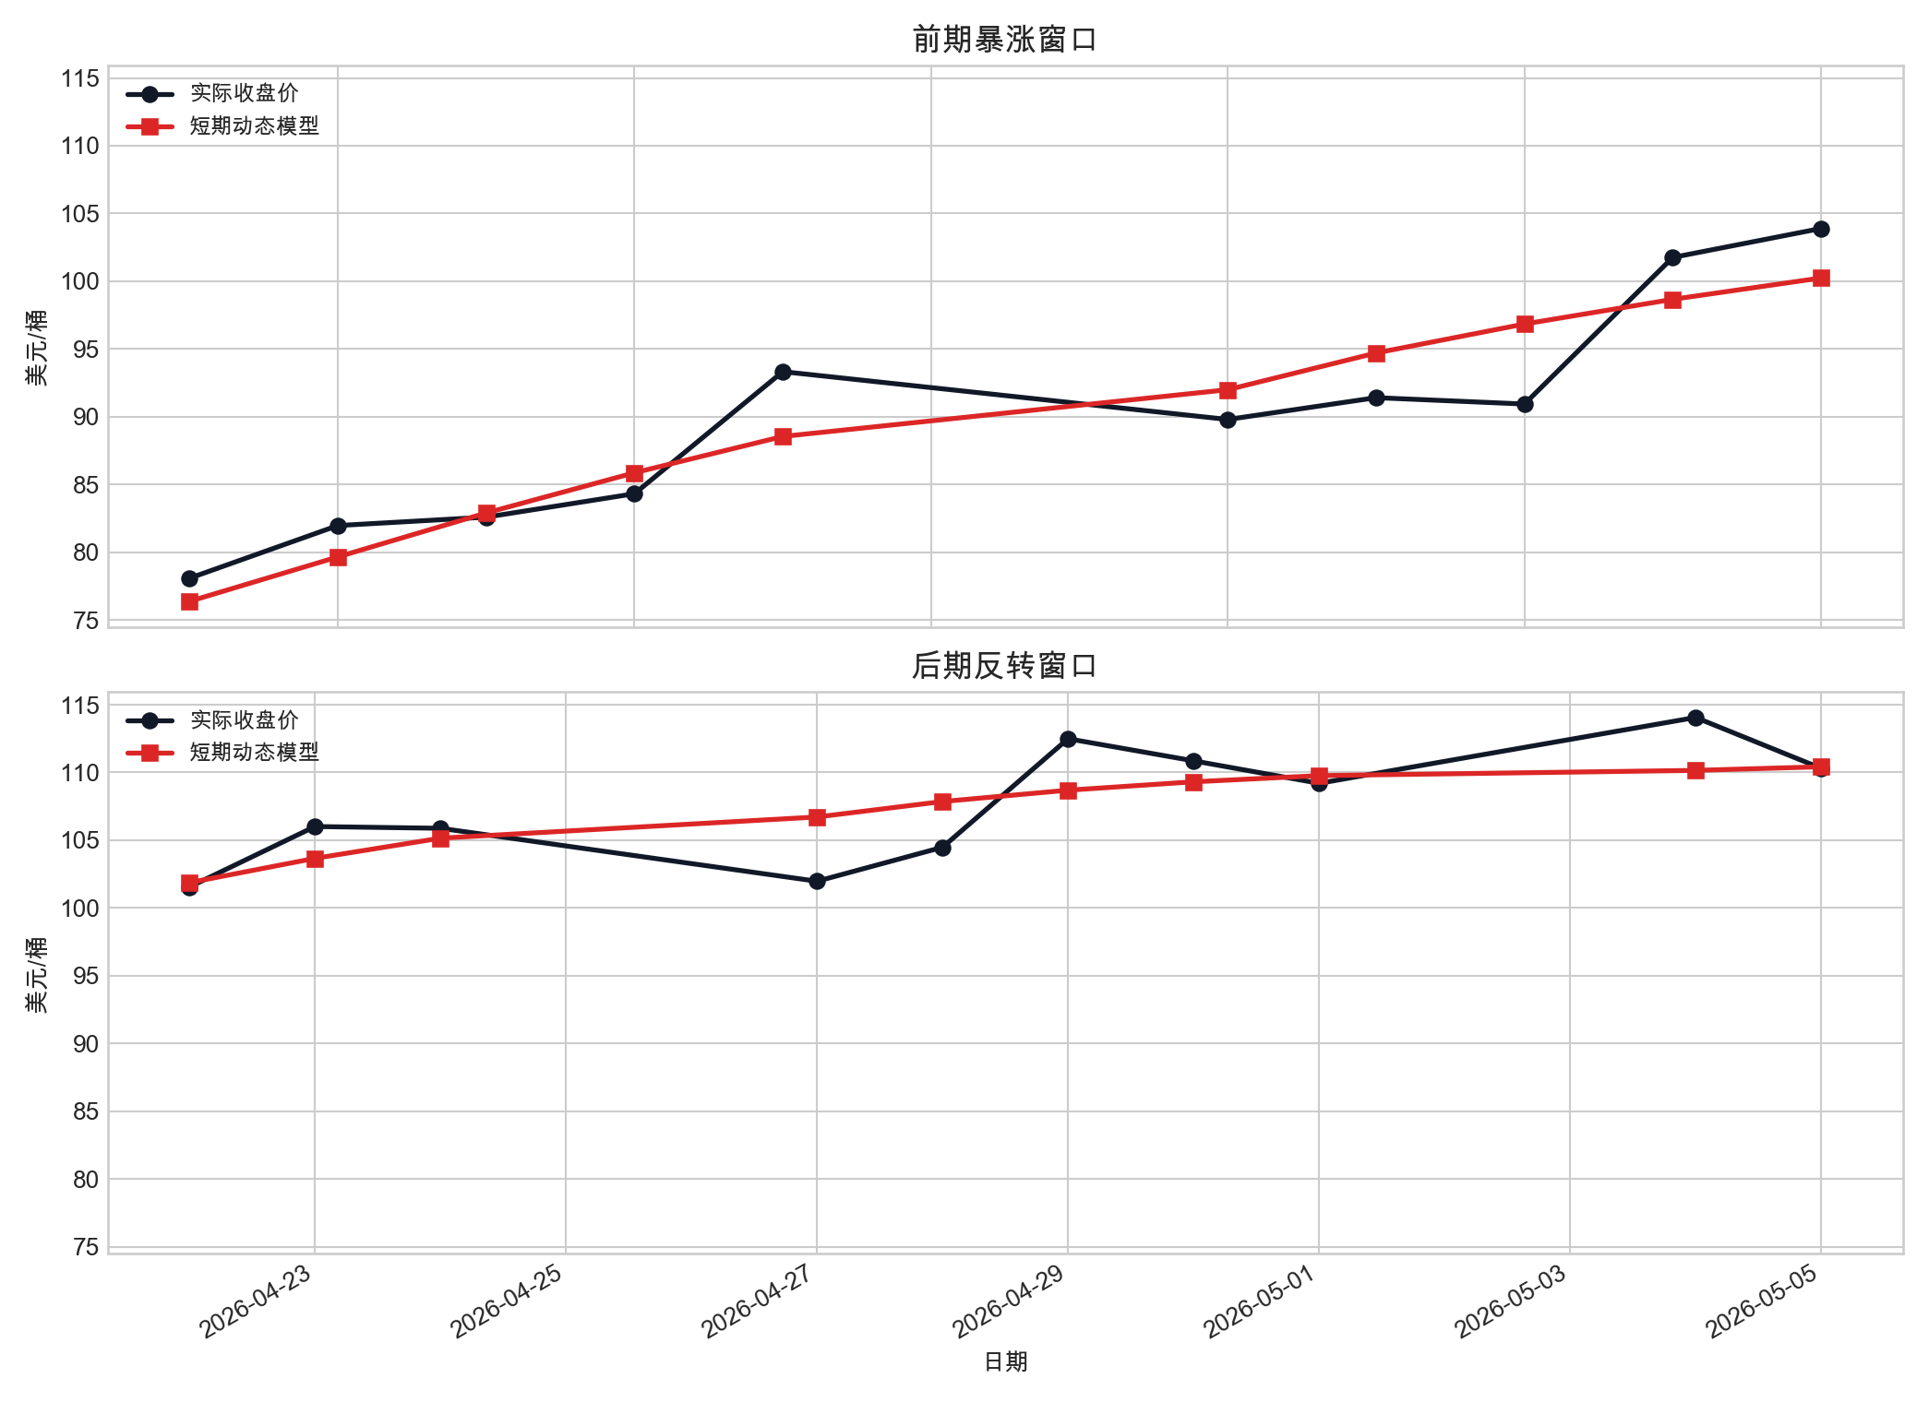
短期模型拐点局部检验。图中放大前期暴涨窗口和后期反转窗口，用于检查模型是否慢半拍跟随真实价格。
本文还进行了历史高波动窗口边界检验：固定霍尔木兹机制参数，直接套用到 2020 年、2022 年等非霍尔木兹事件窗口。结果显示，该模型在这些窗口通常显著弱于朴素上一日基准。这并不削弱本文结论，反而说明本文模型不是通用油价短线交易器，而是针对霍尔木兹封锁机制构建的事件解释模型。论文结论应限定在极端地缘冲突下的条件路径解释与情景预测，不能外推为普通时期的万能预测模型。

参数自由度与稳健性区间
短期冲突窗口只有 46 个交易日，而连续校准参数共有 21 个，其中 10 个属于题面或机制范围内的物理/半物理参数，另外 11 个属于行为与价格调整参数。这个自由度并不低，因此本文不能只依赖最优曲线，而必须证明价格平台不是某一个偶然参数点调出来的结果。
$±15\%$ 参数压力测试摘要
指标 | 均值 | 中位数 | 90%分位数 | 最大值
RMSE | 4.96 | 4.74 | 6.33 | 10.27
模拟峰值 | 110.39 | 110.30 | 114.16 | 119.62
模拟末日价格 | 110.39 | 110.30 | 114.16 | 119.62
高价平台 RMSE | 3.90 | 3.36 | 6.84 | 11.84
低价回落 RMSE | 4.98 | 4.63 | 7.71 | 11.60
压力测试显示，在 1000 组 $±15\%$ 参数扰动中，61.0% 的样本 RMSE 不高于 5，96.6% 的样本模拟峰值落在 105–125 美元/桶区间，全部样本末日价格落在 100–120 美元/桶区间。这个结果意味着，价格平台并不依赖唯一一组“神奇参数”；但较大扰动会削弱 RMSE 表现，因此本文只主张模型具有结构性稳健性，不主张任意参数下都能保持高精度。
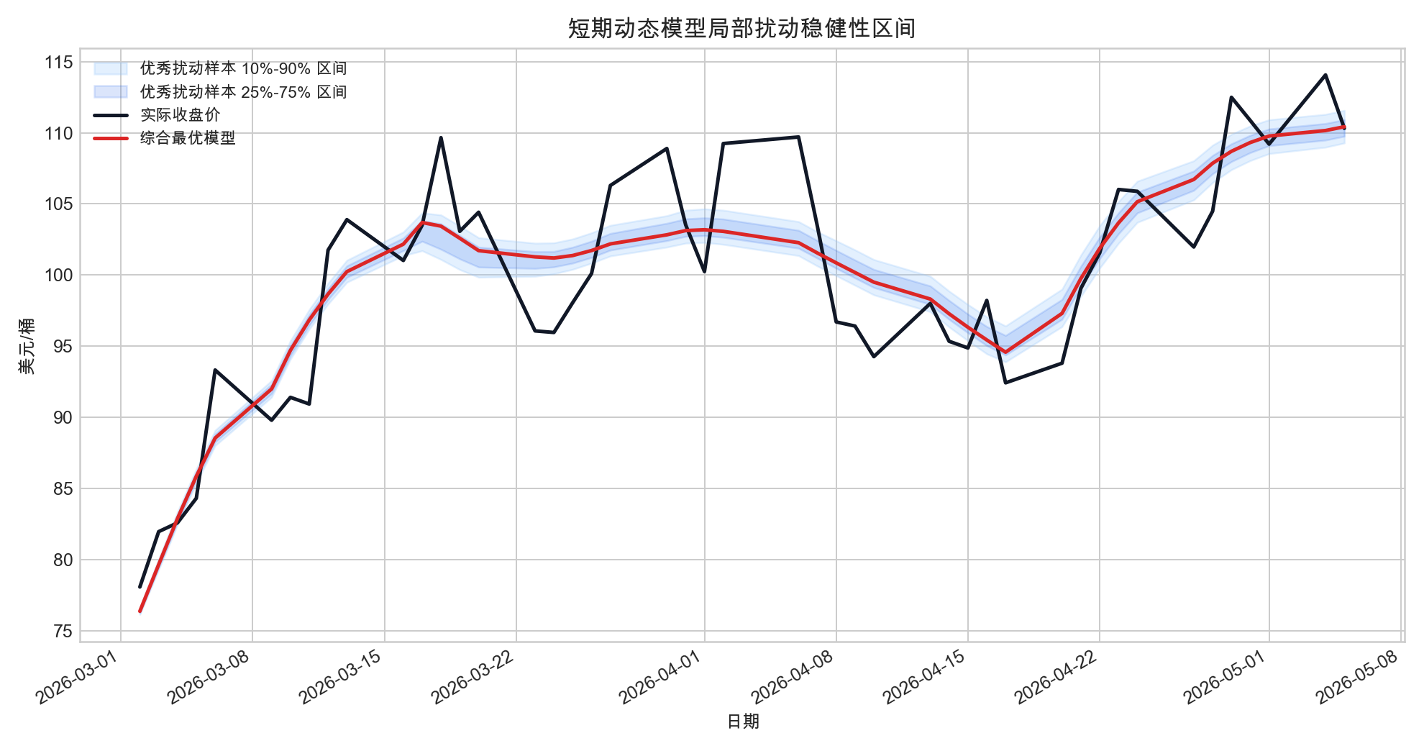
短期模型局部扰动稳健性区间。蓝色区间表示优秀扰动样本的价格分布，红线为综合最优模型，黑线为实际收盘价。
围绕综合最优参数进行的 800 组局部扰动进一步显示，在 801 组样本中，99.4% 的样本同时满足 RMSE 不高于 5、高价平台 RMSE 不高于 5、低价回落 RMSE 不高于 6、后期 RMSE 不高于 5 的优秀阈值。优秀扰动样本的 10%–90% 价格带平均宽度为 2.18 美元/桶，最大宽度为 3.01 美元/桶，说明最优参数附近存在稳定的优秀参数邻域。
针对多目标校准权重可能成为隐藏超参数的问题，本文进一步对已保存的前 10 个候选参数进行权重敏感性重排。将峰值误差、末日误差、分段 RMSE 等权重整体上调或下调 20%，并分别强化峰值末日、分段误差和平台误差后，当前综合最优候选在 6/6 个权重情景下仍保持第一。该检验不等同于重新全局校准，但说明当前候选并非只依赖某一组精确权重偶然胜出。

内生性、反事实基准与硬编码审计
关于恐慌变量的内生性问题，本文当前没有使用 AI Agent 新闻爬虫数据，也没有把新闻情绪序列作为模型输入。模型中的恐慌初始强度和恐慌衰减速度只是用于刻画冲突初期风险溢价衰减的校准参数，而不是由新闻文本统计得到的外生恐慌指数。因此，“油价上涨导致新闻恐慌、新闻恐慌再解释油价上涨”的同日反馈循环并不构成当前模型的直接识别问题。若后续加入新闻情绪模块，则必须使用 $t−1$ 期或闭市前新闻解释 $t$ 日价格，并进行格兰杰因果或滞后相关检验，不能直接把当日新闻情绪当作外生预测变量。
关于 200 美元以上反事实基准，本文也不把它写成现实市场必然价格。传统供需模型的高价结果来自低短期弹性条件下的反事实上界，而不是现实预测。弹性敏感性检验显示，当需求价格弹性由 $−0.05$ 放宽至 $−0.25$ 或 $−0.35$ 时，传统线性化模型价格会明显下降，部分情景已经接近或低于 120 美元/桶。因此，本文真正要论证的不是“油价必然应该超过 200 美元”，而是“低短期弹性静态供需模型会显著高估现实价格，必须引入库存、SPR、绕道、需求收缩和预期修复等动态机制解释现实平台”。
最后，本文对代码进行硬编码审计。短期动态递推函数中不存在 $P_{t}>120$ 后强制压低价格的条件分支，也没有将 120 美元设置为价格上限。模型中的数值安全裁剪上限为 180 美元/桶，校准路径中从未触发；110–120 美元只作为题面观测参考区间出现在图表阴影和展示配置中，不参与价格递推计算。需要强调的是，当前模型也不是严格意义上的微观多智能体涌现模型，更准确的表述应是机制递推模型；本文可以证明 120 美元平台不是代码硬上限，但不应声称已经实现了多智能体动态纳什均衡。

反驳性检验总览
为避免模型检验只呈现有利指标，本文将最可能被质疑的关键点转化为反驳性检验。表 3 中的检验均不重新寻找最优参数，而是在同一模型框架下改变某个被质疑条件，观察结论是否被推翻。
反驳性检验总览
质疑点 | 检验方式 | 关键结果 | 论文含义
是否打败朴素基准 | 与上一日价格、三日均值、漂移随机游走和滚动 ARIMA 比较 | 可比样本 RMSE 为 3.47，朴素基准为 4.52；DM 平方损失单侧 $p=0.023$ | 模型不是复杂但无效的随机游走复制
是否存在滞后跟随 | 平移检验、拐点局部检验和残差自相关检验 | Ljung–Box lag10 $p=0.364$，未发现显著线性残差自相关 | 拟合曲线没有明显依赖“昨天当今天”的滞后复制
是否偷改题面弹性 | 将价格传导系数强制设为 $ϕ=1$ | RMSE 升至 26.55，模拟峰值升至 166.84 美元/桶 | 题面低弹性用于反事实上界，$ϕ$ 是期货市场折价传导参数
是否参数过拟合 | 1000 组 $±15\%$ 扰动和 800 组局部扰动 | 96.6% 扰动样本峰值仍在 105–125 美元/桶，局部优秀率 99.4% | 价格平台不依赖唯一一组神奇参数
长期是否只是三条点预测线 | 蒙特卡洛 2000 条条件路径与三情景中心线对比 | 第 180 天 P05–P95 为 87.67–101.01 美元/桶，突破 120 概率约 4.6% | 长期结论应读作条件区间和尾部风险，而非精确日度预测
长期制度风险是否任意托底 | 将不确定性溢价减半或随时间强制衰减 | 中性第 180 天降至 89.15 或 87.82 美元/桶，悲观仍保留 99.80–101.27 美元/桶压力 | 制度风险影响长期平衡点，但悲观尾部仍来自多因素组合

60–180 天三情景预测

情景设定
长期情景预测在综合最优参数基础上构建乐观、中性和悲观三种情景。附件真实价格只覆盖到 2026 年 5 月 5 日，之后全部为条件情景外推，不作为真实观测数据。
长期部分不能称为“拟合”：赛题附件只提供到 2026 年 5 月初的真实价格，60–180 天区间没有可用于事后对照的真实观测值。因此本文采用“情景预测”和“平衡点分析”的表述。三情景曲线表示条件中心路径，而不是未来每日收盘价的精确点预测；其可信度由机制一致性、官方外生数据审计、敏感性分析、蒙特卡洛概率区间和状态转移扰动共同评价。
长期模型从短期动态递推模型延伸而来，但在四个方面做了时间尺度调整：
- 供应侧：保持封锁造成的基础缺口，同时允许非海湾产油国和 OPEC 剩余产能缓慢响应。
- 缓冲侧：SPR、商业库存和绕道运输继续发挥作用，但其边际能力随时间下降或受运输瓶颈约束。
- 需求侧：长期需求价格弹性高于短期弹性，反映高油价持续后消费、生产和替代能源调整更充分。
- 风险侧：恐慌溢价逐步衰减，不确定性溢价拆分为前期冲击不确定性和持续封锁制度风险，避免把长期价格简单托在一个常数平台上。
记长期外推期第 $t$ 日有效供应为 $S_{t}^{(L)}$，有效需求为 $D_{t}^{(L)}$。在短期模型的基础上，长期供需缺口可写为
$$G_{t}^{(L)}=D_{t}^{(L)}−\left[S_{0}−I+R_{t}+Q_{t}+B_{t}+A_{t}\right],$$
其中 $I$ 为供应中断量，$R_{t}$ 为实际 SPR 释放量，$Q_{t}$ 为绕道运输恢复量，$B_{t}$ 为商业库存缓冲量，$A_{t}$ 为其他产油国增产或替代供应增量。为避免将 SPR 机械地设为计划上限，本文令实际释放量随缺口和价格压力自适应收缩：
$$R_{t}=min\left\{{\overset{‾}{R}}_{t}, max\left(G_{t,pre}+ρD_{0}, {\overset{‾}{R}}_{t}λ_{t}τ_{t}\right)\right\},$$
其中 ${\overset{‾}{R}}_{t}$ 为计划释放能力，$G_{t,pre}$ 为不含 SPR 时的预释放缺口，$ρD_{0}$ 为安全余量，$λ_{t}$ 表示由物理缺口和价格压力共同决定的释放强度，$τ_{t}$ 为长期持续后的政策收缩系数。因此，当缺口已基本闭合时，SPR 不会继续按上限满额释放。
长期价格递推采用
$${\hat{P}}_{t+1}=(1−v_{L}){\hat{P}}_{t}+v_{L}\left[P_{0}+Π(G_{t}^{(L)},ε_{L})\right]+Φ_{t}−Ω_{t}+J_{t},$$
其中 $Π(⋅)$ 表示由剩余供需缺口和长期需求弹性 $ε_{L}$ 共同决定的供需压力；当 $G_{t}^{(L)}<0$ 时，过剩供给通过折价项向下拉动目标价格。$Φ_{t}$ 由地缘风险溢价、前期冲击不确定性和持续封锁制度风险三部分构成，其中制度风险随未解决供应压力和时间信心恢复共同衰减，避免形成长期常数托底。$Ω_{t}$ 为政策缓冲确认和预期修复带来的折价，$J_{t}$ 为库存接近耗尽时的跳变风险项。该形式对应赛题要求中的增产、长期弹性变化、运输瓶颈和库存耗尽风险。
短期和长期风险项的方向不同，并不是前后矛盾。短期窗口内，市场需要完成突发封锁的信息吸收，风险溢价表现为建立和再定价；长期窗口内，市场已经观察到 SPR、库存、绕道和供需调整是否有效，因此风险项应随未解决缺口和信心恢复而逐步衰减。换言之，短期模型回答“冲击如何形成价格平台”，长期模型回答“平台在政策缓冲和需求调整后如何回归，尾部风险在哪里重新抬升”。
长期机制强度参数及检验边界
机制参数 | 基准值 | 扰动范围 | 含义与边界
SPR 收缩起点 | 75 | 60–105 | SPR 从应急计划释放转向缺口驱动收缩的开始时间
冲击不确定性占比 | 0.45 | 0.25–0.65 | 前期冲击再定价在长期不确定性中的贡献，不作为外部官方统计量
制度风险占比 | 0.90 | 0.50–1.30 | 持续封锁状态对长期风险溢价的贡献强度
信心恢复后风险底座 | 0.40 | 0.20–0.60 | 缓冲机制被市场确认后仍保留的制度风险比例
过剩供给回归强度 | 1.35 | 0.80–2.20 | 供给超过需求时向下修正目标价格的机制强度
封锁风险衰减速度 | 0.004 | 0.002–0.008 | 封锁风险溢价随时间被市场吸收的日度速度

长期参数来源与审计边界
长期模型中的部分参数不是可以从附件直接读取的真实观测量，而是用于描述恢复速度、政策收缩和制度风险衰减的机制参数。为避免“参数自由捏造”的问题，本文对长期参数采用三条约束：一是方向必须来自赛题机制或能源市场逻辑；二是数值只能作为基准情景假设进入，不能冒充官方统计数据；三是所有关键参数必须进入扰动区间、敏感性排序或蒙特卡洛检验。长期参数来源与审计方式见表 4。
长期关键参数来源与审计方式
参数组 | 来源逻辑 | 审计方式
SPR 收缩起点与释放强度 | 来自赛题给出的 SPR 缓冲机制，并结合“长期封锁下不能无限满额释放”的政策约束。 | 在 60–105 天范围内扰动，检验其对第 180 天价格和尾部峰值的影响。
冲击不确定性与制度风险 | 来自封锁未解除时保险、航运、二次升级和政策协调失败的持续风险。 | 与 GPR 滞后审计、蒙特卡洛情景树和状态转移情景树合读，不作为同步价格拟合因子。
封锁风险衰减速度 | 表示市场对封锁信息逐步吸收和政策缓冲被确认后的风险消化速度。 | 设置 0.002–0.008 日衰减率区间，并在敏感性分析中单独排序，避免隐藏常数。
过剩供给回归强度 | 表示当缓冲、增产和需求调整使供给压力缓解后，目标价格向下修正的速度。 | 通过扰动区间和情景曲线检验，防止中性路径被人为拉成固定直线。
其他产油国增产与绕道恢复 | 来自赛题要求的增产、运输瓶颈和绕道能力设定，并用 JODI 多国月度产量、进出口和炼厂产出作数量级审计。 | 只用于长期条件外推，不反向用于短期拟合；JODI 为多国上报口径，不能写成完整全球总量。
三情景关键参数
情景 | 供应中断 | SPR 上限 | 绕道能力 | 长期弹性 | 恐慌衰减 | 风险权重
乐观 | 1400 | 700 | 300 | -0.25 | 0.12 | 2.02
中性 | 1493 | 670 | 237 | -0.25 | 0.11 | 2.46
悲观 | 1800 | 200 | 150 | -0.10 | 0.04 | 3.32
三情景参数并非三组孤立猜测。乐观情景代表高 SPR 可用量、绕道恢复较充分、长期需求调整较快；悲观情景代表供应中断接近上界、SPR 释放受限、绕道能力偏低且制度风险溢价持续；中性情景则采用综合最优参数附近的中心设定。后续敏感性分析和蒙特卡洛抽样用于检验：当这些假设联合变化时，价格中心路径和尾部风险是否仍保持一致。

预测结果
60–180 天三情景预测结果
情景 | 第60天 | 第90天 | 第120天 | 第180天 | 外推期最高价 | 外推期均价 | 风险
乐观 | 109.77 | 93.28 | 91.86 | 87.10 | 103.32 | 91.25 | 低
中性 | 109.77 | 104.38 | 100.02 | 92.43 | 109.52 | 99.85 | 低
悲观 | 109.77 | 122.78 | 114.30 | 106.83 | 128.64 | 115.75 | 高
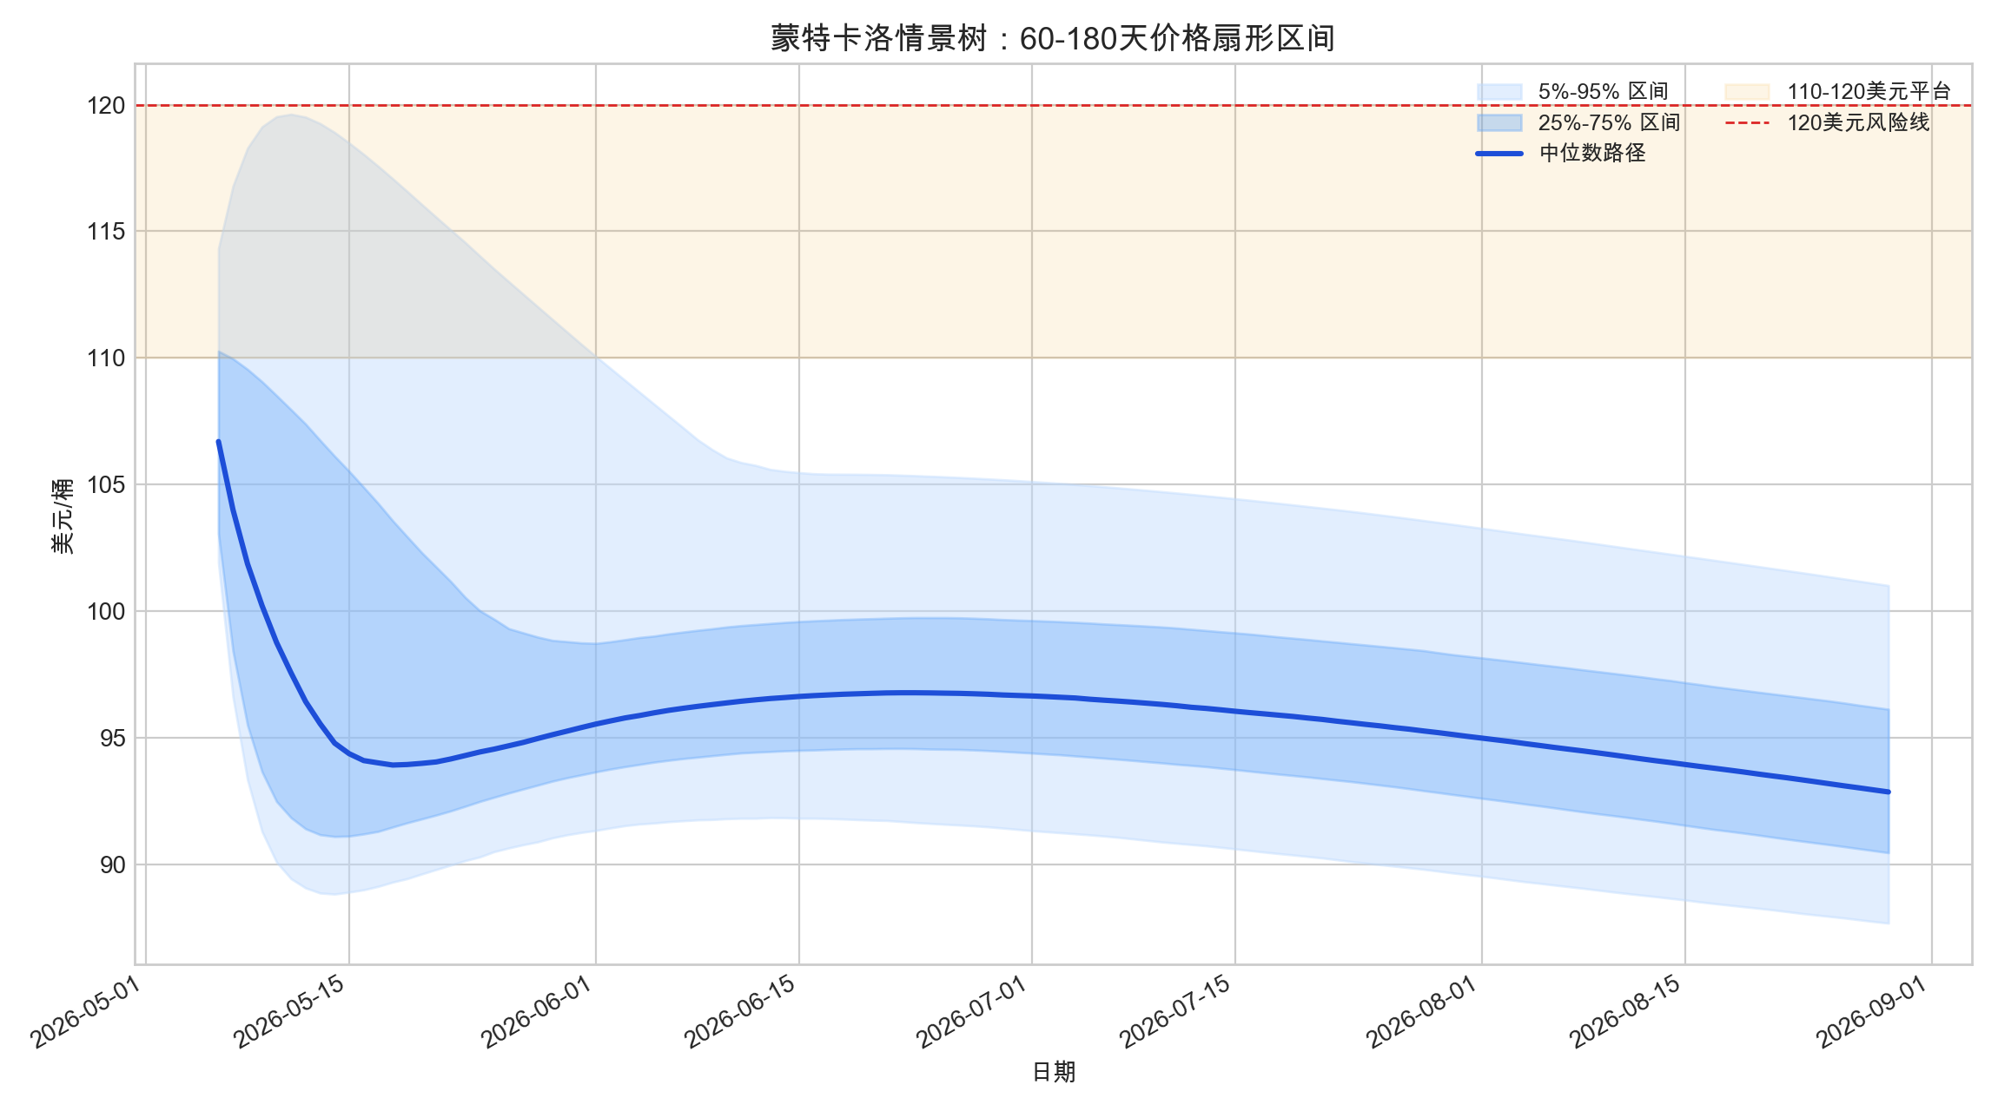
长期情景预测主图：蒙特卡洛情景树价格扇形区间。深色区间为 25%–75%，浅色区间为 5%–95%。三情景中心路径应与该区间共同解读。
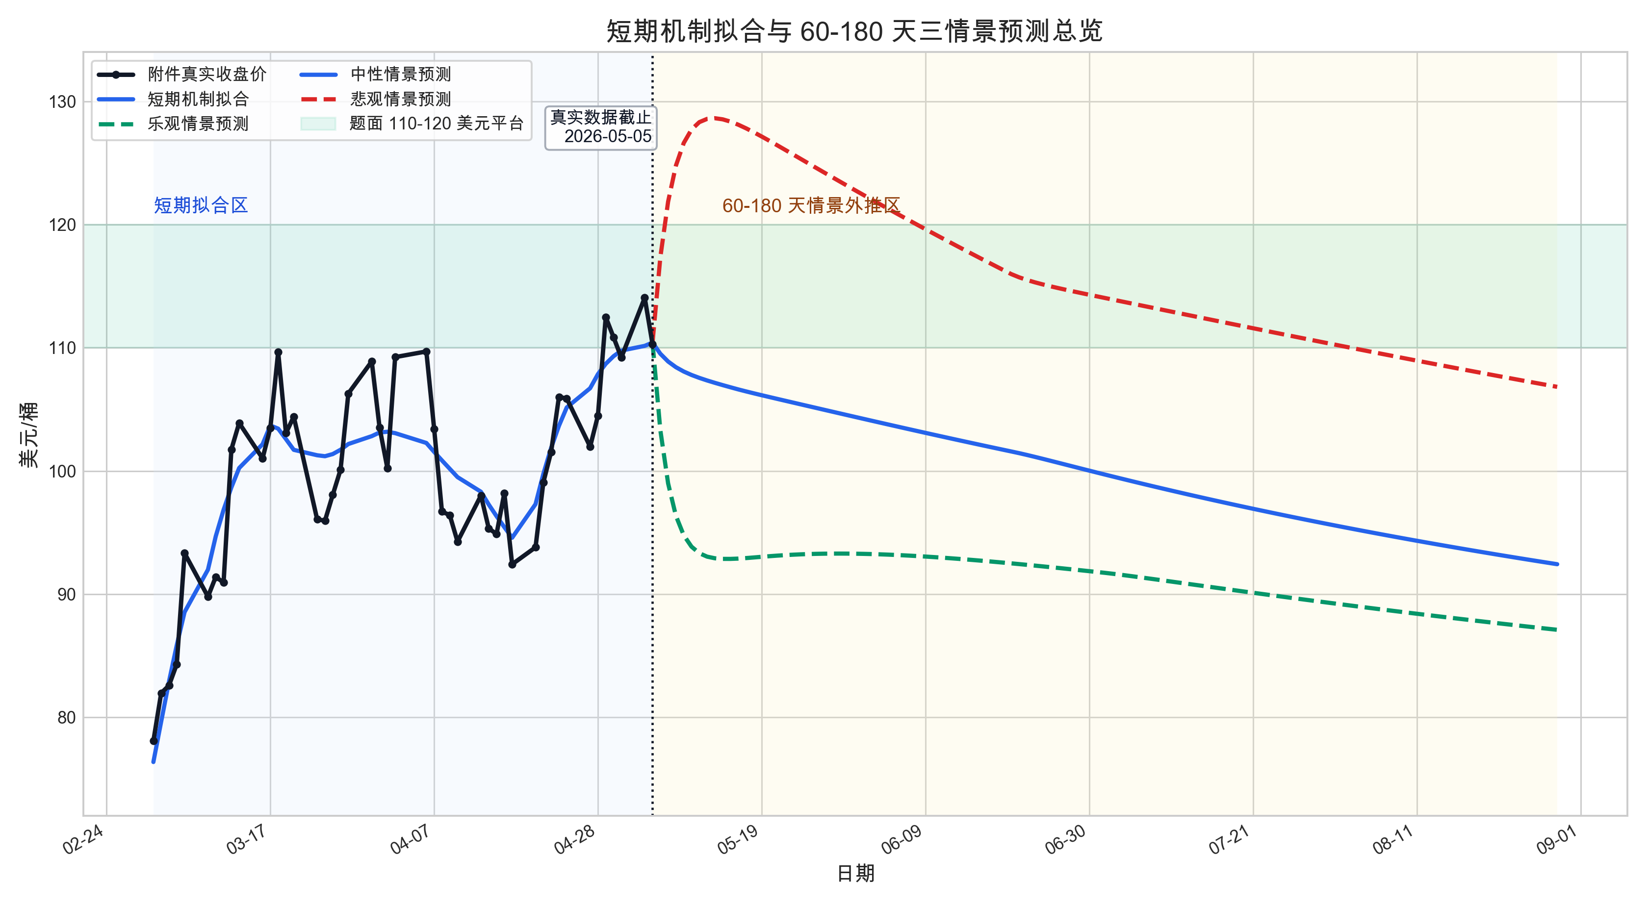
短期机制拟合与 60–180 天三情景预测总览。竖线左侧为附件真实数据与短期模型拟合，竖线右侧为情景外推，不作为真实观测。
为了回应“中性预测线过于平直”的问题，本文额外建立状态转移扰动层。该层不改变三情景物理中心路径，而是让未来状态在缓和、维持和升级之间随机切换：缓和状态向乐观中心靠近，维持状态围绕中性中心，升级状态向悲观中心和跳涨方向移动；扰动强度由附件历史价格波动估计后进行保守折扣。这样得到的长期图不再是一条孤立直线，而是中心路径、状态概率和尾部区间的组合。
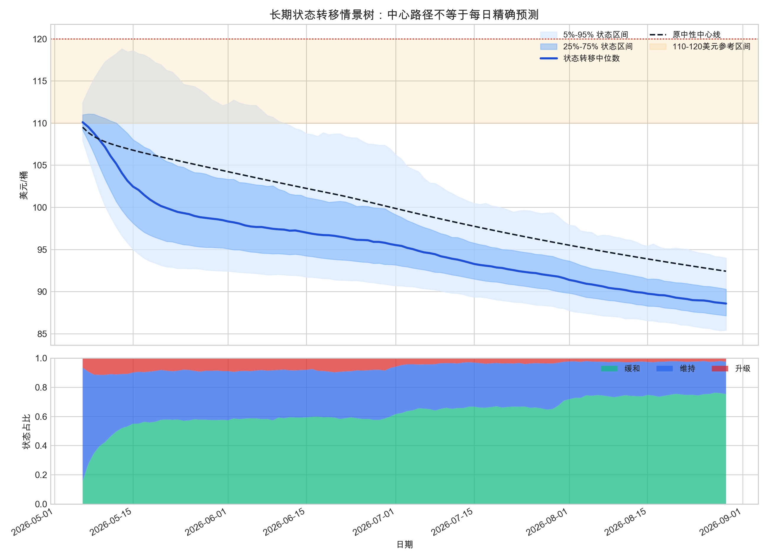
长期状态转移情景树。上图为状态转移后的价格扇形区间，下图为缓和、维持、升级三类状态的样本占比。
结果显示，中性情景下价格在 180 天附近回落至约 92.43 美元/桶；悲观情景下，若供应中断偏大、SPR 释放弱、绕道恢复慢且风险溢价维持高位，价格仍可能再次升至 120 美元/桶以上，并在外推期达到约 128.64 美元/桶的高点。状态转移增强模型进一步给出第 180 天 5%–95% 条件区间 85.43–93.99 美元/桶，外推期最高价 P95 为 124.61 美元/桶，说明长期中心路径的日度精度不能单独夸大，真正应关注的是尾部区间和状态切换风险。
长期情景预测的可信度评价框架
评价维度 | 本文证据 | 解释边界
机制一致性 | SPR 自适应收缩、长期需求弹性、供给恢复和风险溢价衰减进入同一递推式 | 检验情景逻辑是否自洽，不代表未来真实价格已经被验证
外部数量级审计 | EIA 周度 SPR、商业库存和美国原油产量，叠加 JODI 多国月度产量、库存、进出口、需求和炼厂产出 | EIA 为美国口径，JODI 为多国上报口径；二者用于数量级约束，不能直接替代全球真实参数
单因素敏感性 | 第 180 天价格对封锁风险衰减速度、地缘风险权重和制度风险强度最敏感 | 识别关键变量，不给出联合概率
蒙特卡洛情景树 | 第 180 天价格 P05–P95 为 87.67–101.01 美元/桶，最高价突破 120 概率约 4.6% | 条件概率，不是无条件市场概率
状态转移情景树 | 第 180 天价格 P05–P95 为 85.43–93.99 美元/桶，外推期最高价 P95 为 124.61 美元/桶 | 用于解释平滑中心线之外的事件状态切换和短期扰动，不代表未来真实价格已被观测
从价格平衡点看，乐观情景最终回落至约 87.10 美元/桶，说明若 SPR 可用上限较高、绕道运输恢复充分且长期需求弹性发挥作用，油价可以逐步脱离 110–120 美元平台。中性情景第 180 天约为 92.43 美元/桶，更接近政策缓冲与市场风险重新平衡后的中心水平；此时实际 SPR 释放已经从计划上限自动收缩，且中性路径供给过剩仅约 50 万桶/日，说明价格回落不是依赖政策变量机械满额托底。悲观情景第 180 天仍为 106.83 美元/桶，说明若供应中断规模接近上界、SPR 释放不足且制度风险溢价持续，市场仍可能维持相对高位，并保留二次跳涨尾部风险。
需要主动说明的是，中性第 180 天存在约 50 万桶/日的轻微供给过剩，但价格仍高于战前 75 美元/桶，并非供需项失效，而是模型中仍保留约 5.99 美元/桶的不确定性和制度风险溢价。该设定表示：即便物理缺口基本闭合，只要霍尔木兹封锁的制度状态没有完全解除，市场仍会对运输保险、航运安全、库存再补充和再次升级风险给出残余溢价。反驳性检验显示，若将不确定性溢价减半，中性第 180 天价格降至 89.15 美元/桶；若强制其随时间衰减，则降至 87.82 美元/桶。因此 92.43 美元/桶不是模型声称的唯一真实价格，而是“物理缺口闭合但制度风险尚未完全消失”条件下的中心路径。
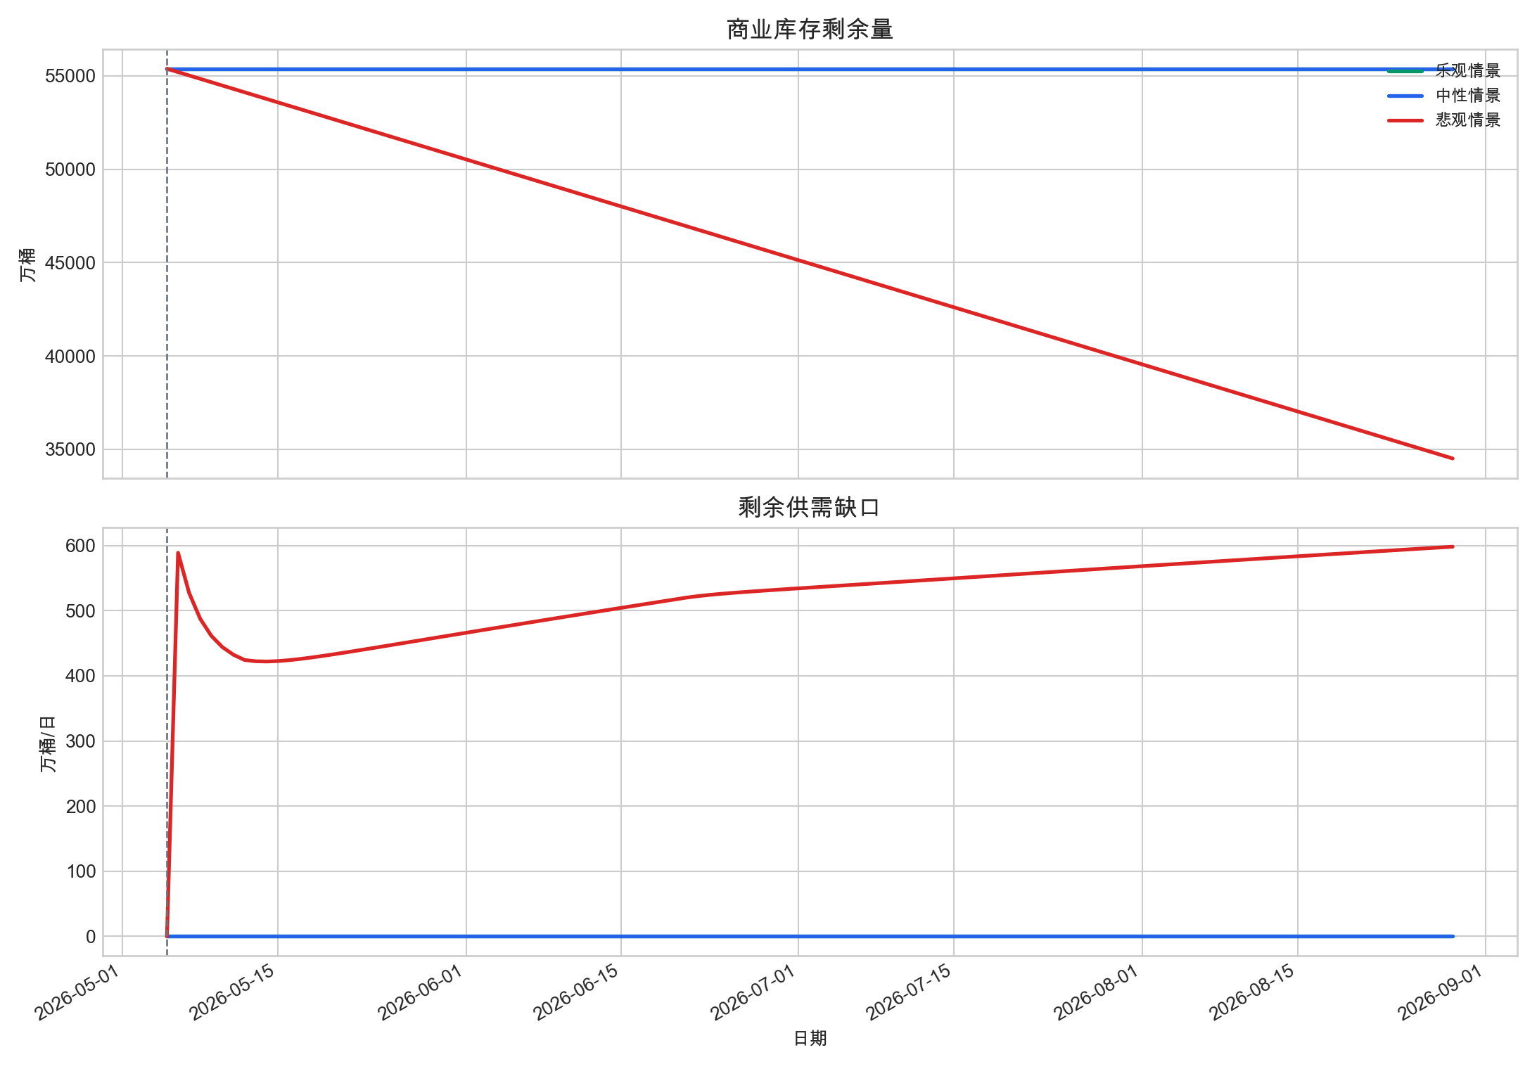
商业库存剩余量与剩余供需缺口变化。悲观情景下缓冲能力下降，二次跳涨风险上升。

敏感性分析

分析方法
敏感性分析以中性情景为基准，对 16 个关键参数进行单因素扰动，观察第 180 天价格、外推期最高价、剩余供需缺口和二次跳涨风险变化。除题面物理量和行为参数外，本阶段还把长期机制强度参数单独纳入检验，避免长期结论依赖隐藏常数。综合敏感度定义为
$$S=ΔP_{180}+0.45ΔP_{max}+0.002ΔG_{180},$$
其中 $ΔP_{180}$ 是第 180 天价格波动范围，$ΔP_{max}$ 是外推期最高价波动范围，$ΔG_{180}$ 是第 180 天剩余缺口波动范围。该指标兼顾终点价格、阶段峰值和供需风险。

参数重要性排序
参数综合敏感度排序
排名 | 参数 | 综合敏感度 | 第180天波动 | 外推峰值波动
1 | 封锁风险衰减速度 | 17.67 | 14.36 | 7.36
2 | 地缘风险权重 | 13.55 | 8.40 | 11.44
3 | 不确定性与制度风险强度 | 10.02 | 4.92 | 11.33
4 | 制度风险占比 | 6.41 | 5.04 | 3.04
5 | 供应中断量 | 5.95 | 3.26 | 5.97
6 | 长期需求弹性 | 3.86 | 3.42 | 0.98
7 | 信心恢复后风险底座 | 2.28 | 2.26 | 0.05
8 | 冲击不确定性占比 | 2.08 | 1.26 | 1.82
9 | SPR 释放上限 | 0.90 | 0.65 | 0.50
10 | 绕道运输能力 | 0.39 | 0.00 | 0.86
11 | 预期修复强度 | 0.23 | 0.00 | 0.51
12 | 恐慌衰减速度 | 0.17 | 0.00 | 0.37
13 | 过剩供给回归强度 | 0.12 | 0.07 | 0.12
14 | SPR 启动延迟 | 0.08 | 0.00 | 0.17
15 | SPR 收缩起点 | 0.02 | 0.00 | 0.04
16 | 绕道恢复耗时 | 0.02 | 0.00 | 0.04
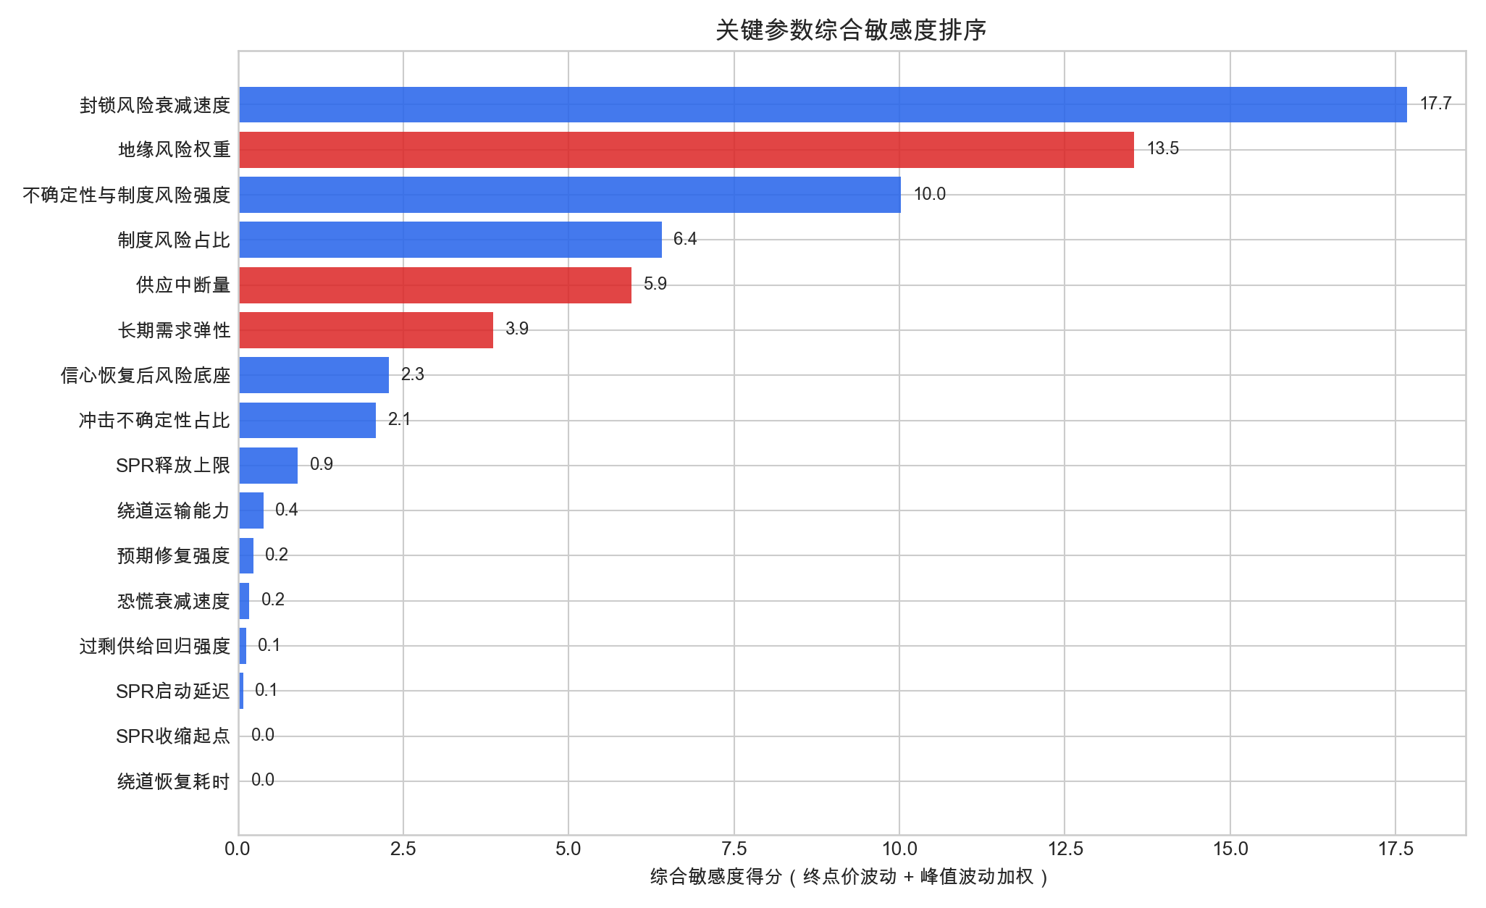
关键参数综合敏感度排序。
敏感性分析表明，第 180 天终点价格对市场风险吸收速度最敏感。封锁风险衰减速度从 0.002 扰动到 0.008 时，第 180 天价格波动范围达到 14.36 美元/桶，说明长期中心路径的关键不只是物理缺口何时闭合，而是市场多快把封锁状态从突发风险重新定价为可管理的制度风险。地缘风险权重和不确定性与制度风险强度仍保持高敏感，供应中断量决定价格上行压力的物理底座。新增的长期机制透明层中，制度风险占比和信心恢复后风险底座具有可观影响；过剩供给回归强度和 SPR 收缩起点敏感度很低，说明当前中性路径的价格回落主要来自风险溢价衰减和需求再平衡，而不是依靠轻微供给过剩或人为设定的 SPR 时间开关。SPR 释放、启动延迟和绕道运输在中性路径下对第 180 天终点价影响相对较小，但会改变外推期峰值、缺口闭合速度和二次跳涨幅度，因此更适合被解释为“削峰”和“争取恢复时间”的政策缓冲变量。

蒙特卡洛情景树
单因素敏感性分析可以说明某个参数单独变化时的边际影响，但封锁长期化的真实风险往往来自多个因素同时恶化：供应中断偏大、SPR 释放不足、绕道运输恢复慢、长期需求弹性偏低、制度风险溢价偏高等因素可能共同出现。因此，本文进一步建立蒙特卡洛情景树，在赛题边界和敏感性扰动范围内对关键参数进行 2000 次联合抽样。
抽样设计采用一个综合压力指数 $z∈[0,1]$ 表示外部压力状态。随着 $z$ 增大，供应中断量、地缘风险权重和制度风险强度上升，而 SPR 可用释放量、绕道运输能力、需求调整速度和预期修复强度下降。每次抽样后均调用同一套长期递推模型，得到一条 60–180 天价格路径。这样做的目的不是生成未来真实价格，而是回答：在合理参数联合扰动下，价格路径大概率落在哪个区间，尾部风险有多大。
蒙特卡洛情景树尾部风险结果
指标 | 数值
外推期最高价突破 120 美元/桶概率 | 4.6%
外推期最高价突破 130 美元/桶概率 | 0.0%
第 180 天剩余缺口超过 500 万桶/日概率 | 0.1%
二次跳涨风险为高概率 | 1.2%
第 180 天价格 P05 | 87.67
第 180 天价格 P50 | 92.85
第 180 天价格 P95 | 101.01
外推期最高价 P95 | 119.62
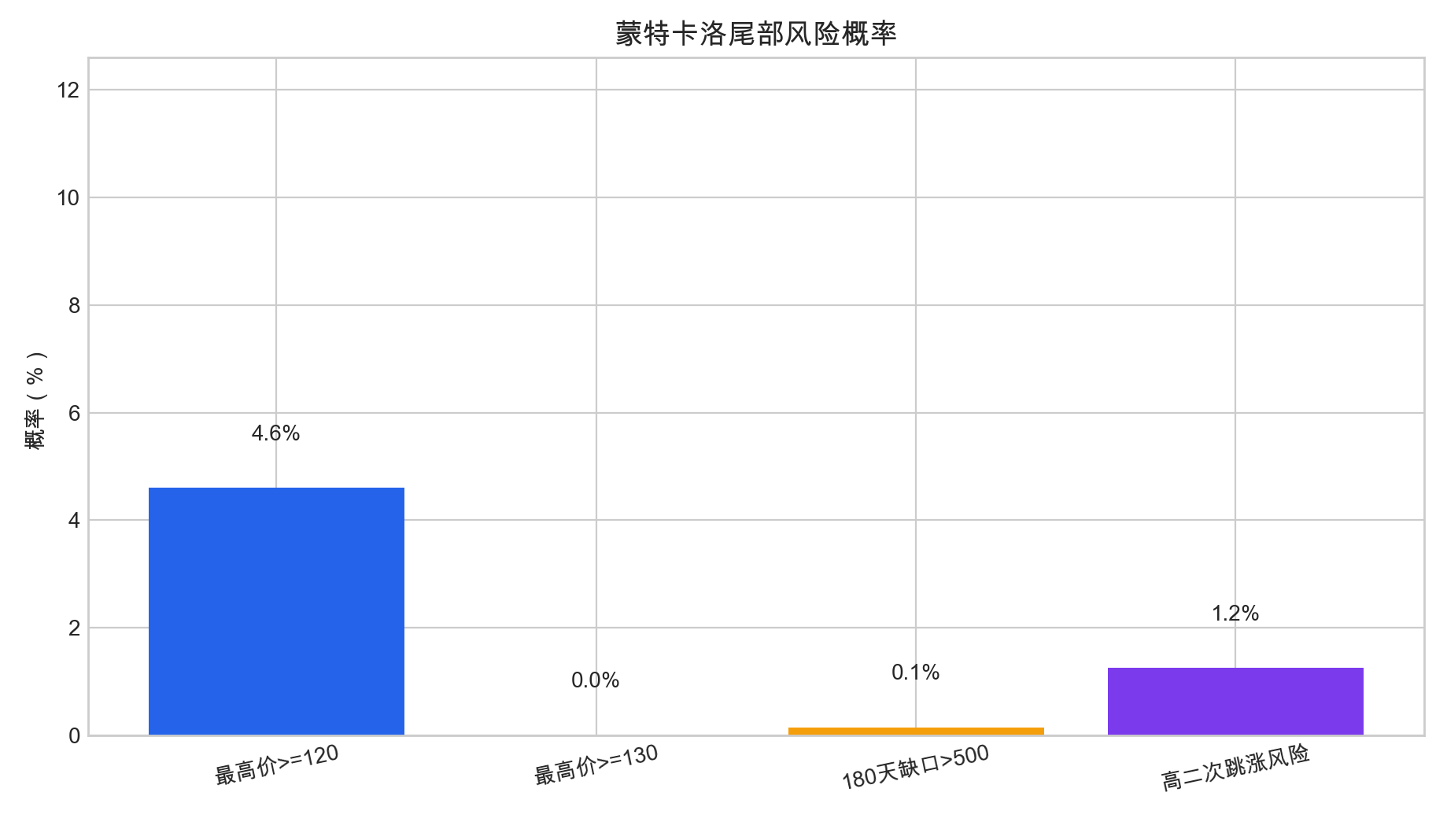
蒙特卡洛尾部风险概率。
结果表明，蒙特卡洛路径的第 180 天中位数价格为 92.85 美元/桶，与中性情景的 92.43 美元/桶高度接近，说明中性路径不是孤立的单点调参结果。与此同时，外推期最高价突破 120 美元/桶的概率仍有 4.6%，且高压尾部路径中突破 120 美元/桶的概率达到 21.1%。这说明长期风险的重点不是中性点预测本身，而是多因素联动恶化下的尾部组合风险。

状态转移扰动检验
蒙特卡洛情景树主要扰动参数，而状态转移情景树主要扰动事件状态。设长期状态变量 $Z_{t}∈\{E,N,U\}$，分别表示缓和、维持和升级三类状态，其转移概率满足
$$Pr(Z_{t+1}=j∣Z_{t}=i)=m_{ij}(t),$$
其中 $m_{ij}(t)$ 允许随封锁持续时间缓慢偏向缓和状态，表示市场逐步观察到政策缓冲和替代运输效果。给定状态 $Z_{t}$ 后，价格不直接等于某条三情景曲线，而是向相应中心路径 ${\overset{‾}{P}}_{t}(Z_{t})$ 均值回复：
$$P_{t}^{(s)}=0.82P_{t−1}^{(s)}+0.18{\overset{‾}{P}}_{t}(Z_{t})+u_{t}(Z_{t})+η_{t}(Z_{t−1},Z_{t}),$$
其中 $u_{t}$ 为由附件历史波动估计的保守扰动项，$η_{t}$ 为状态切换时的跳变项。该设定的含义是：长期物理机制决定价格中枢，事件状态切换决定价格围绕中枢的震荡和局部跳变。
本检验共生成 3000 条状态转移路径。结果显示，第 180 天价格中位数为 88.59 美元/桶，5%–95% 条件区间为 85.43–93.99 美元/桶；外推期最高价 P95 为 124.61 美元/桶，突破 120 美元/桶的条件概率为 15.6%，突破 130 美元/桶的条件概率为 0.9%。这说明状态切换确实会放大外推期局部峰值，但不会推翻“中性平衡点回落、悲观尾部保留”的主结论。也就是说，长期模型的可信表达不应是“我能精确预测每天油价”，而应是“在不同冲突状态下给出可解释的中心、区间和尾部风险”。
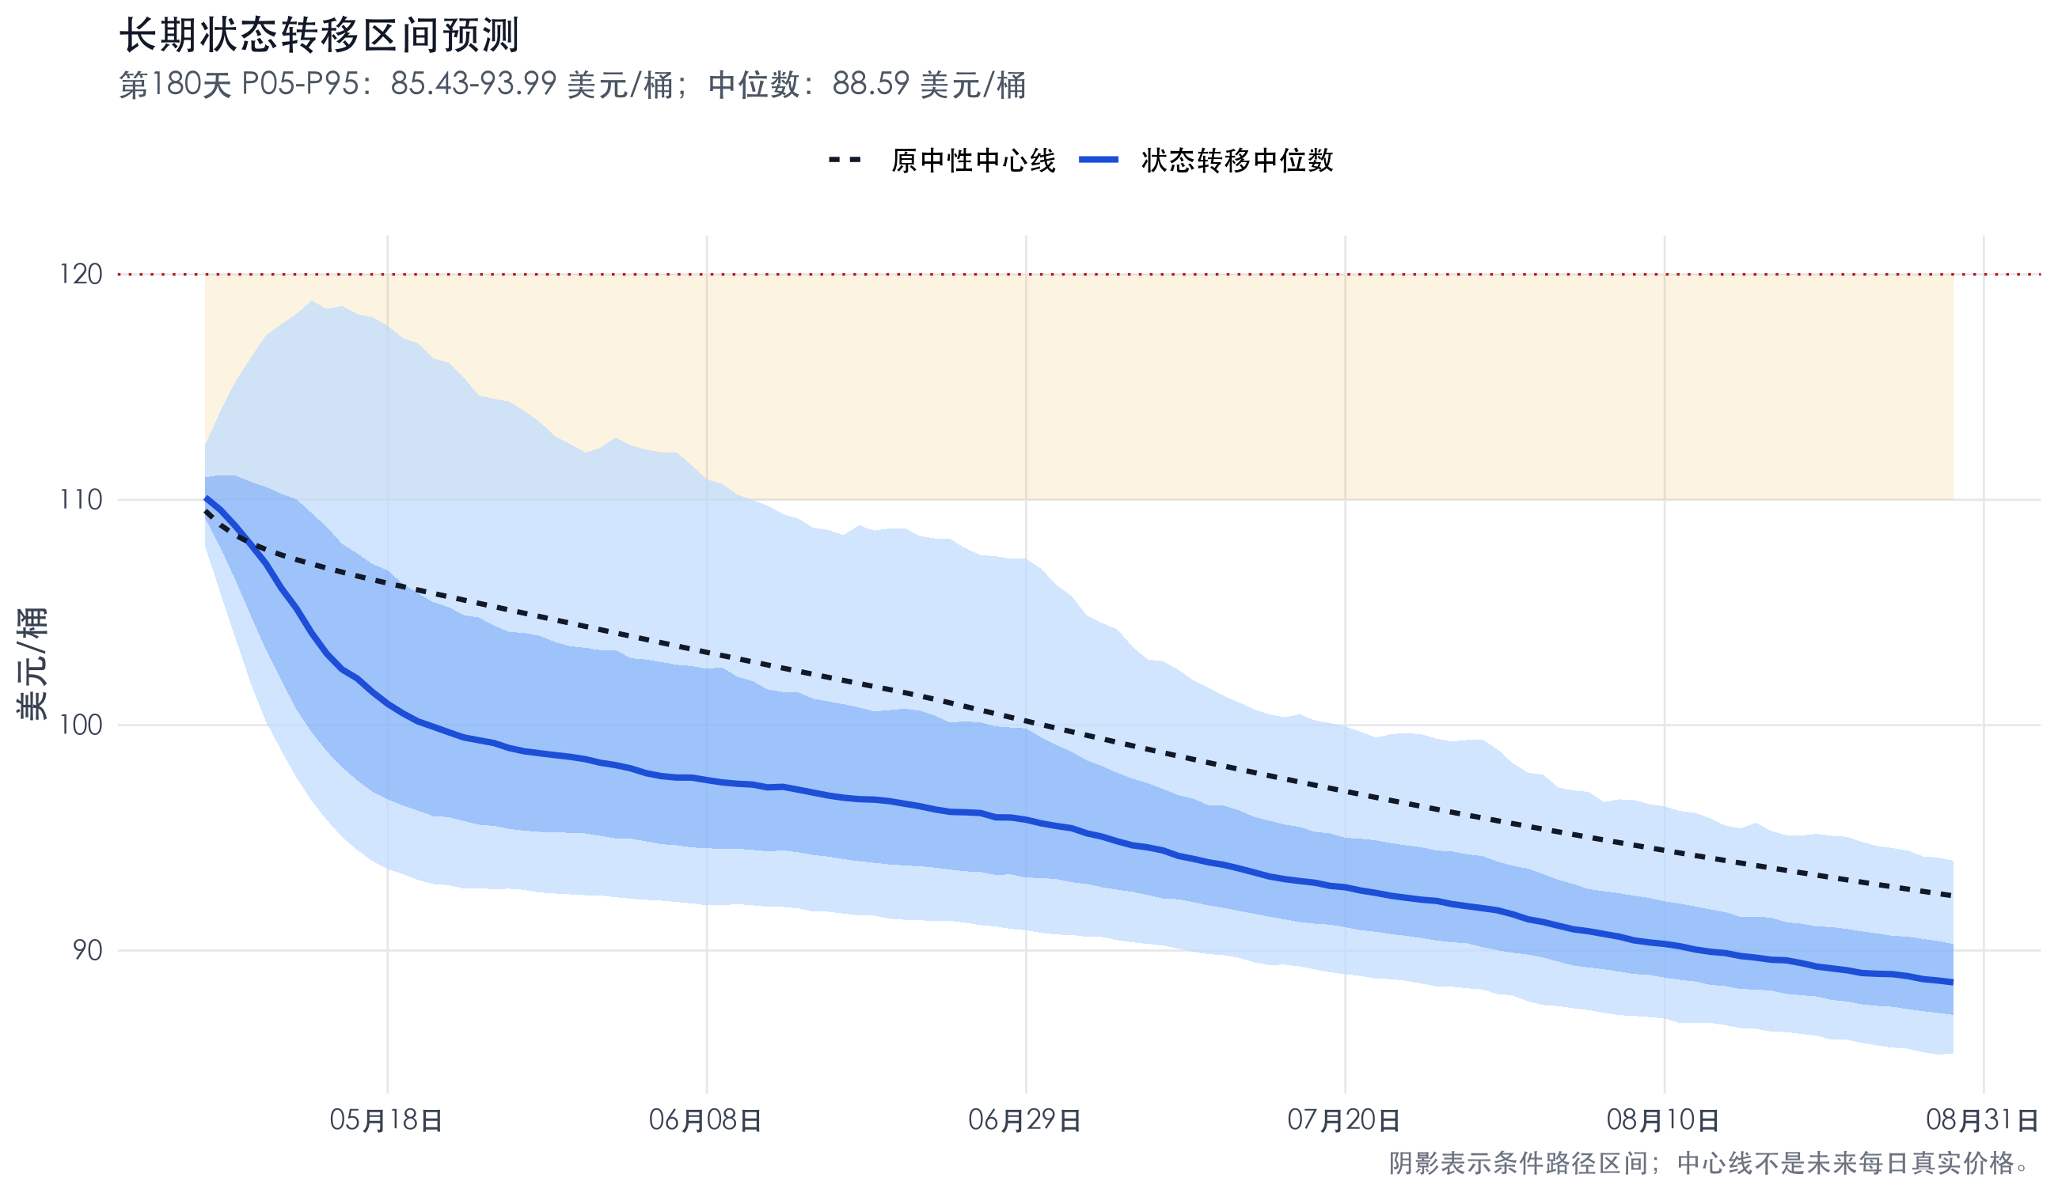
R/ggplot2 长期状态转移区间预测。双层阴影分别表示 5%–95% 和 25%–75% 条件区间，虚线为原中性中心路径。

滞后地缘风险指数审计
综合机制递推模型中包含地缘风险权重和恐慌衰减项。若直接用新闻情绪或风险指数解释同日油价，容易被质疑存在反向因果：油价上涨可能先刺激媒体报道增加，随后模型又用新闻恐慌解释油价上涨。为避免这种内生性循环，本文不把新闻爬虫数据作为短期模型输入，而是使用 Caldara-Iacoviello GPR 月度指数做外部审计，并采用滞后一期口径。
滞后 GPR 风险审计指标
指标 | 数值 | 解释
同期 GPR 与本月油价收益相关系数 | 0.156 | 只作为描述性同步关系，不用于预测
滞后 1 月 GPR 与本月油价收益相关系数 | 0.030 | 避免同月新闻–价格反馈循环的核心检验
滞后 1 月 GPR 与本月实现波动率相关系数 | 0.107 | 风险指数更适合解释波动和尾部风险
滞后 1 月 GPR 收益回归 $R^{2}$ | 0.001 | 不支持把 GPR 包装成强短期收益预测器
2026 年 3 月 GPR 历史分位数 | 98.98% | 冲突爆发月风险读数处于罕见高位
2026 年 4 月 GPR 历史分位数 | 97.76% | 冲突延续月风险读数仍处于历史高位
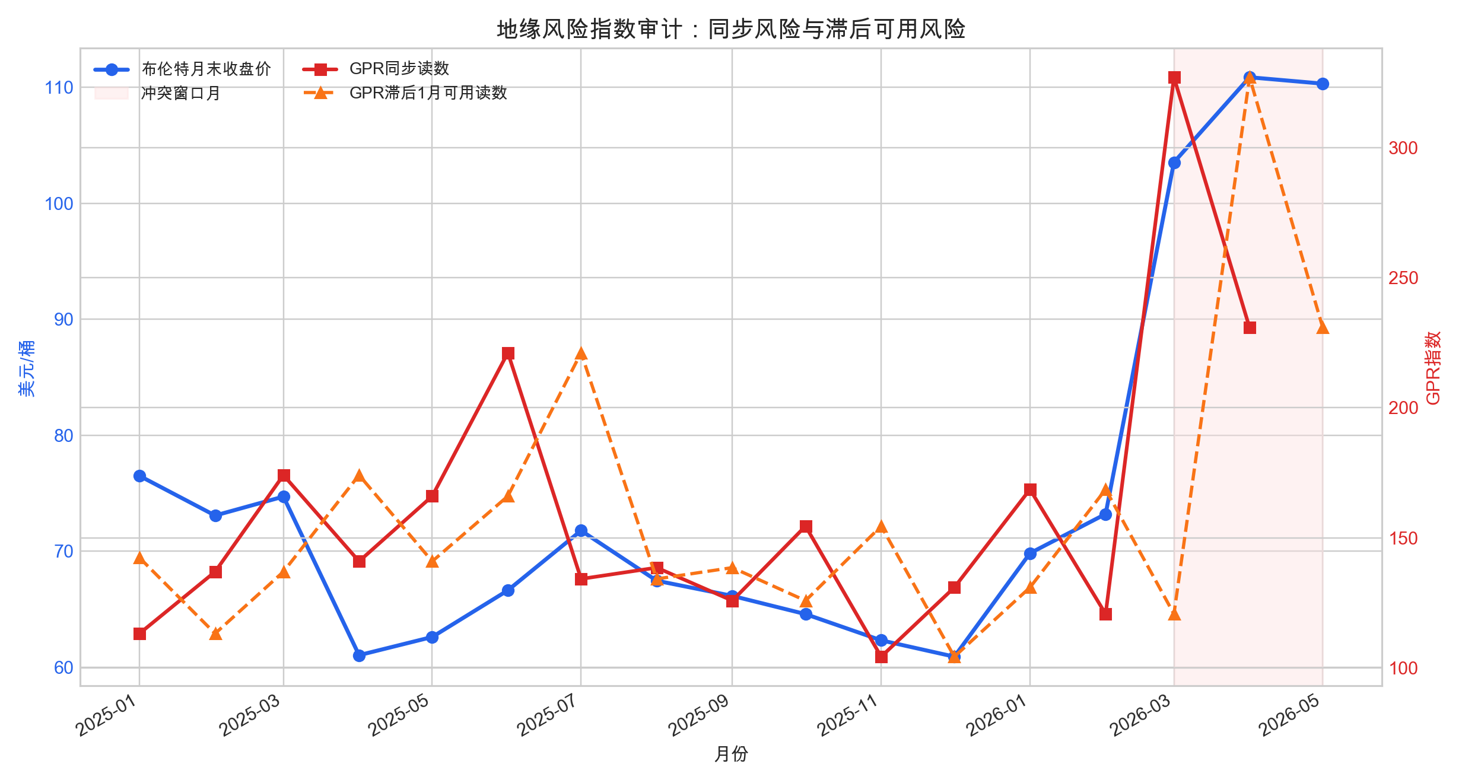
地缘风险指数审计：同步 GPR 与滞后可用 GPR。3 月油价解释不能使用 3 月同步 GPR，4 月以后才可使用已实现的 3 月风险读数。
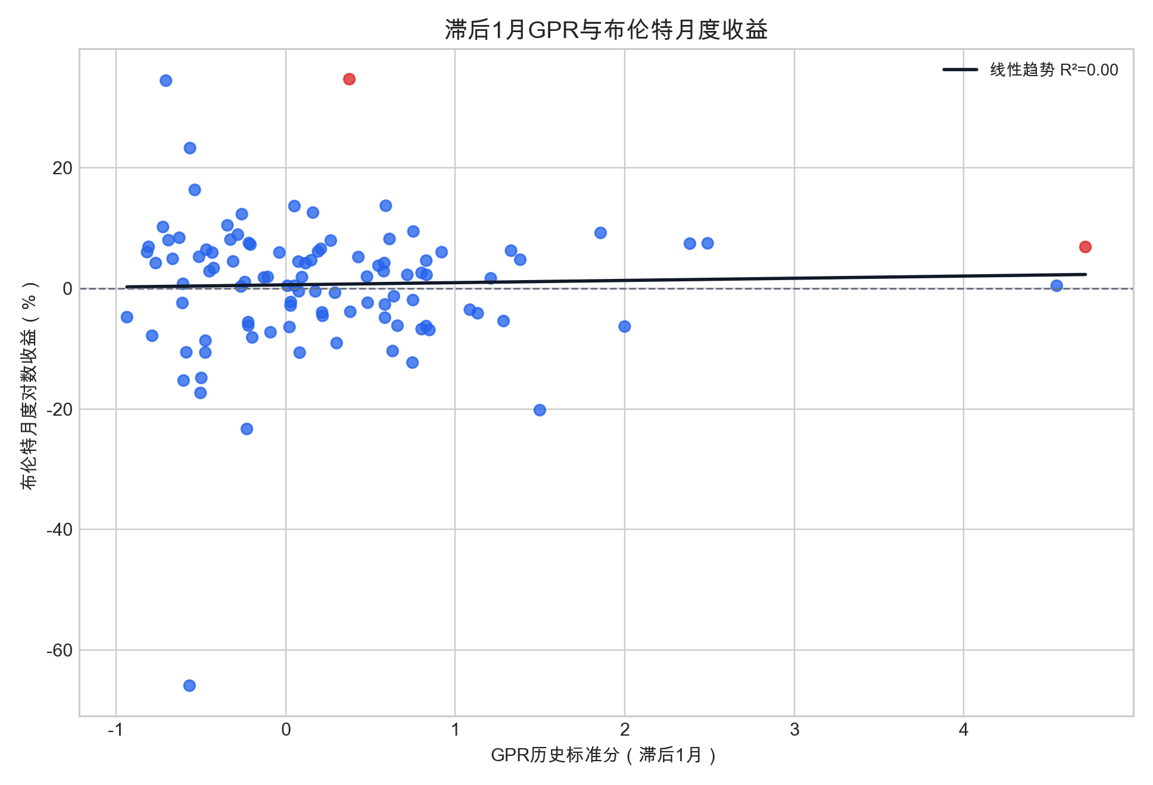
滞后 1 月 GPR 与布伦特月度收益关系。散点关系较弱，说明 GPR 更适合作为风险溢价外部审计，而非单独点预测模型。
该结果对本文有两层含义。第一，2026 年 3–4 月 GPR 处于历史高分位，说明模型中的地缘风险溢价不是凭空设定，而有外部风险指数支撑。第二，滞后 GPR 对月度收益的解释力有限，因此本文不将其直接加入短期拟合，也不把风险指数写成“预测油价上涨的神奇变量”。这使模型在风险解释和内生性防御之间保持较稳妥的边界。

历史样本稳健性检验
附件数据覆盖 2017 年 9 月至 2026 年 5 月。除用于绘制长期价格和波动背景外，完整历史数据还可以检验 2026 冲突窗口在历史分布中的位置。本文采用与冲突窗口相同的 46 个交易日长度，在全样本中滚动构造历史窗口，并比较累计收益率、实现波动率、价格区间、最大单日跳变和朴素上一日基准误差。
2026 冲突窗口在历史同长度窗口中的位置
指标 | 冲突窗口数值 | 历史分位数 | 含义
累计收益率 | 50.7% | 99.3% | 同长度窗口内价格上行幅度
实现波动率 | 30.4% | 95.7% | 同长度窗口内波动强度
平均绝对日收益率 | 3.74% | 97.3% | 日常波动强度
最大单日绝对收益 | 11.9% | 91.4% | 局部跳变强度
价格区间比例 | 36.1% | 93.2% | 窗口内价格振幅
朴素上一日基准 RMSE | 4.52 | 98.5% | 随机游走基准在该窗口是否变难
本文机制模型 RMSE | 3.44 | 97.4% | 对比历史朴素误差分布
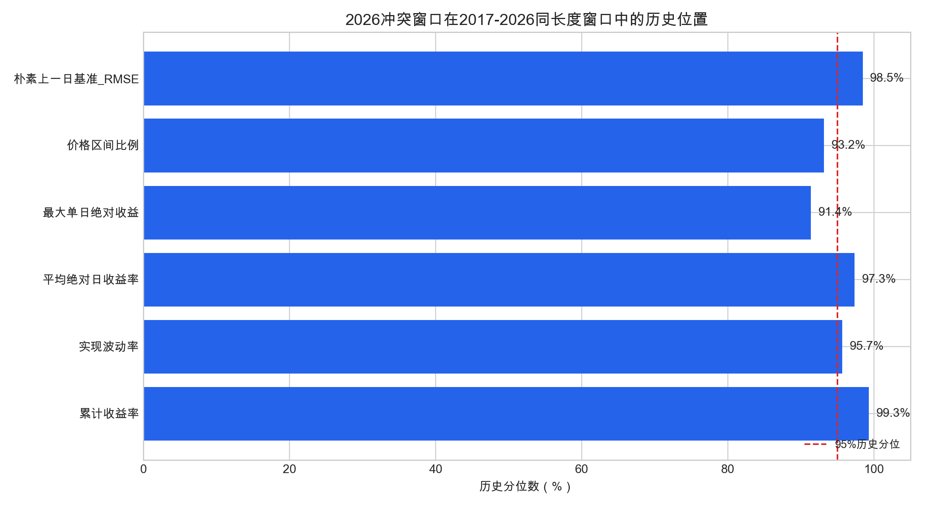
2026 冲突窗口在历史同长度窗口中的极端性。累计涨幅、波动率和朴素基准误差均处于历史高分位。
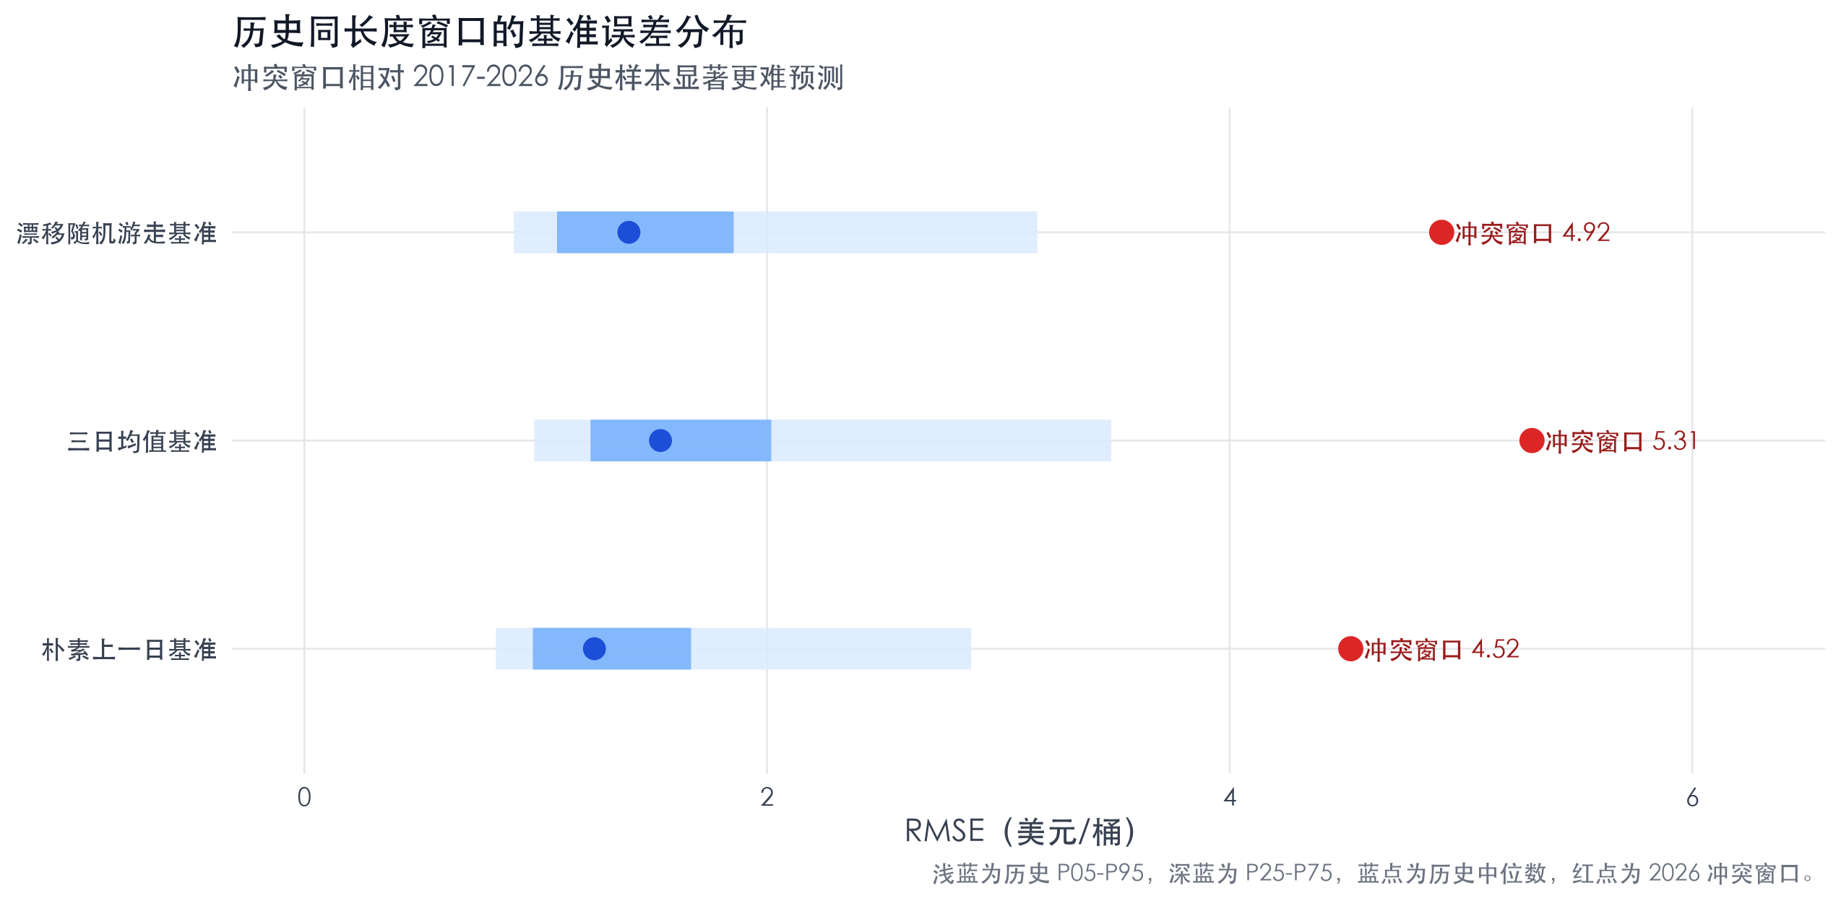
R/ggplot2 历史同长度窗口基准误差分布。蓝色区间表示历史分位带，红点表示 2026 冲突窗口，说明该窗口对普通基准模型显著更难。
历史检验有两个作用。第一，它证明本文没有只盯着 46 个交易日做孤立拟合：与 2017–2026 年所有同长度窗口相比，2026 冲突窗口确实属于高涨幅、高波动和高预测难度样本。第二，它说明完整历史数据更适合作为背景分布和基准检验，而不应被用来把霍尔木兹机制参数强行拟合到所有普通时期。ADF 检验也支持这一点：收盘价水平和对数价格均不能拒绝单位根，而对数收益率可拒绝单位根，因此普通统计基准更适合在收益率或差分口径下使用。

模型评价

优点
- 证据链完整：从附件数据清洗、传统供需基准、动态模型、校准、防御性检验、三情景预测到敏感性分析均可复现。
- 机制解释清晰：模型没有把价格平台硬编码为 120 美元，而是由供应缺口、风险溢价和缓冲折价共同递推形成。
- 主动回应评委质疑：本文设置 Random Walk 基准、ARIMA 基准、DM 统计检验、滞后平移检验、机制消融、过拟合压力测试和历史同长度窗口检验。
- 数据口径保守：所有真实价格均来自附件 CSV；外推阶段明确标注为情景预测，不作为真实观测。
- 长期表述审慎：三情景中心线与蒙特卡洛扇形区间、状态转移情景树合读，把长期结果定位为条件中心路径、状态切换和尾部风险，而非精确日度点预测。

局限性
- 冲突窗口只有 46 个交易日，参数自由度相对较高，尽管有压力测试和边界检验，仍不宜把模型包装为通用油价交易预测器。
- 本文已补充 EIA 美国口径 SPR、商业库存和原油产量周度数据，并接入 JODI 多国月度产量、库存、进出口、需求和炼厂产出作为外部审计；同时接入 GPR 月度指数和历史滚动窗口审计地缘风险与事件极端性。但 JODI 存在上报滞后和覆盖差异，仍不能替代 IEA 或 OPEC 完整全球供需平衡表，也未引入期权隐含波动率、油轮保险费或高频新闻情绪等变量。
- 蒙特卡洛情景树和状态转移情景树已经刻画了部分参数联动风险与事件状态切换风险，但其联合分布仍来自模型设定而非未来观测，因此尾部概率应解释为条件概率而非真实市场概率。

改进方向
若后续继续深化，可以从三个方向提高模型外推能力：第一，在现有 EIA 与 JODI 审计基础上，若获得 IEA 或 OPEC 完整全球供需平衡表，可进一步约束长期供给恢复路径和全球库存消耗速度；第二，在现有 GPR 滞后审计基础上，继续探索期权隐含波动率、油轮保险费、期货期限结构等更接近市场定价的风险变量；第三，把状态转移概率从当前专家设定进一步约束为由历史地缘风险、波动率和期限结构共同驱动的时变概率。R 语言可用于后续 GARCH、VAR、Granger 和稳健标准误等计量审计，C++ 多智能体仿真则只有在获得主体级行为数据时才有必要进入主线。

结论
本文围绕霍尔木兹海峡封锁对国际原油价格的影响，建立了一套从传统供需上界到动态缓冲解释、再到 60–180 天情景预测与敏感性分析的完整模型。研究表明：
- 在赛题低短期弹性假设下，传统供需模型会给出约 278–337 美元/桶的理论价格，显著高估附件真实价格。
- 加入 SPR、商业库存、绕道运输、需求收缩、恐慌衰减、地缘风险溢价和预期修复后，短期动态模型可将冲突窗口 RMSE 控制在 3.44 美元/桶，MAE 控制在 2.85 美元/桶。
- 模型优于朴素上一日基准和滚动 ARIMA 基准，DM 平方损失检验和方向命中检验提供支持性统计证据，且通过滞后平移检验、机制消融和过拟合压力测试，具备较好的解释力和防御性。
- 60–180 天情景预测显示，中性情景第 180 天价格约为 92.43 美元/桶；悲观情景第 180 天约为 106.83 美元/桶，并存在二次跳涨风险。
- 敏感性分析显示，封锁风险衰减速度、地缘风险权重和不确定性与制度风险强度是综合敏感度最高的三个因素；SPR 和绕道运输更偏向削峰、缺口闭合和争取恢复时间。
- 蒙特卡洛情景树显示，第 180 天价格 5%–95% 区间为 87.67–101.01 美元/桶，外推期最高价突破 120 美元/桶的条件概率约为 4.6%，尾部风险主要来自多因素同时恶化；状态转移情景树进一步说明，若未来冲突状态在缓和、维持和升级之间切换，外推期最高价 P95 约为 124.61 美元/桶。
- GPR 滞后审计显示，2026 年 3–4 月地缘风险处于历史高分位，支持风险溢价机制；但滞后收益解释力较弱，因此本文不把 GPR 包装成短期点预测因子。
- 2017–2026 历史同长度窗口检验显示，冲突窗口累计收益率、波动率和朴素基准误差均处于历史高分位，说明完整历史数据支持“该事件窗口确实特殊”的判断。
因此，霍尔木兹封锁对国际油价的影响不应被理解为简单的“供应缺口乘以低弹性”问题，而应被理解为物理缺口、政策缓冲、库存约束、替代运输和市场风险预期共同作用下的动态系统。短期价格平台来自政策缓冲与预期修复对低弹性供需压力的再定价；长期风险则不在于中性路径本身，而在于供应中断偏大、SPR 不足、绕道恢复缓慢和制度风险溢价持续时形成的尾部组合。

参考文献
Kilian, L. (2009). Not All Oil Price Shocks Are Alike: Disentangling Demand and Supply Shocks in the Crude Oil Market. American Economic Review, 99(3), 1053–1069.
Hamilton, J. D. (2009). Causes and Consequences of the Oil Shock of 2007–08. Brookings Papers on Economic Activity, Spring 2009, 215–261.
Kilian, L., & Murphy, D. P. (2014). The Role of Inventories and Speculative Trading in the Global Market for Crude Oil. Journal of Applied Econometrics, 29(3), 454–478.
Baumeister, C., & Kilian, L. (2016). Understanding the Decline in the Price of Oil since June 2014. Journal of the Association of Environmental and Resource Economists, 3(1), 131–158.
Caldara, D., & Iacoviello, M. (2022). Measuring Geopolitical Risk. American Economic Review, 112(4), 1194–1225.
Cooper, J. C. B. (2003). Price elasticity of demand for crude oil: estimates for 23 countries. OPEC Review, 27(1), 1–8.
Stevens, P., & Zhang, D. (2021). The asymmetric impact of strategic petroleum reserve releases on crude oil prices. Energy Economics, 102, 105474.
Newell, R. G., & Prest, B. C. (2017). Informing SPR Policy Through Oil Futures and Inventory Dynamics. NBER Working Paper, No. 23974.
Kilian, L., & Zhou, X. (2019). Does drawing down the U.S. Strategic Petroleum Reserve help stabilize oil prices? Federal Reserve Bank of Dallas Working Paper, No. 1916.
Baumeister, C., & Kilian, L. (2012). Real-Time Forecasts of the Real Price of Oil. Journal of Business & Economic Statistics, 30(2), 326–336.
Alquist, R., & Kilian, L. (2010). What Do We Learn from the Price of Crude Oil Futures? Journal of Applied Econometrics, 25(4), 539–573.
Alquist, R., Kilian, L., & Vigfusson, R. J. (2013). Forecasting the Price of Oil. Handbook of Economic Forecasting, 2, 427–507.
Mei, D., Ma, F., Liao, Y., & Wang, L. (2020). Geopolitical risk uncertainty and oil future volatility: Evidence from MIDAS models. Energy Economics, 86, 104624.
Liu, J., Ma, F., Tang, Y., & Zhang, Y. (2019). Geopolitical risk and oil volatility: A new insight. Energy Economics, 84, 104548.
ter Ellen, S., & Zwinkels, R. C. J. (2010). Oil price dynamics: A behavioral finance approach with heterogeneous agents. Energy Economics, 32(6), 1427–1434.
U.S. Energy Information Administration. World Oil Transit Chokepoints. EIA special topic page.
International Energy Agency. Strait of Hormuz Factsheet. IEA oil security factsheet.
International Energy Agency. IEA Governing Board concludes 2022 collective actions. IEA emergency stock release record.
U.S. Energy Information Administration. Weekly U.S. Ending Stocks of Crude Oil in SPR, Weekly U.S. Ending Stocks excluding SPR of Crude Oil, and Weekly U.S. Field Production of Crude Oil. EIA petroleum weekly data.
Caldara-Iacoviello Geopolitical Risk Index. Monthly GPR data. GPR data page.

附录：项目结构与补充算法材料

A.0 项目结构总览
本文的建模、审计、绘图和论文生成均保存在同一项目目录中。核心目录结构如下，未列出的缓存文件、临时渲染文件和历史实验文件不影响最终复现。
数模/
|-- data/ 原始数据、清洗数据和外部审计数据
| |-- raw/ 赛题附件原始 CSV
| |-- processed/ 清洗后完整序列与冲突窗口数据
| |-- external/ EIA、JODI、GPR 等外部审计数据
|-- src/ Python 建模与分析源码
| |-- pipeline/ 数据清洗与校验
| |-- models/ 传统供需基准与短期动态模型
| |-- calibration/ 短期模型参数搜索与评价
| |-- scenarios/ 60--180 天情景预测
| |-- analysis/ 敏感性、稳健性、GPR 与统计审计
| |-- visualization/ 论文正式图表生成
|-- scripts/
| |-- build/ PDF/DOCX 一键构建脚本
| |-- audit/ R 语言计量审计与学术图表脚本
| |-- postprocess/ DOCX 后处理脚本
|-- paper/
| |-- 总论文.tex 最终论文主控文件
| |-- sections/ 总论文章节源码
| |-- figures/ 论文正式引用图表
| |-- diagrams/ Mermaid 结构图源码
|-- output/ 模型结果、审计报告和最终交付物
| |-- calibration/ 短期模型校准结果
| |-- scenarios/ 长期情景预测与状态转移结果
| |-- sensitivity/ 敏感性分析与参数排序
| |-- reports/ 自动生成的审计报告
| |-- final/ 最终 PDF 和 DOCX
|-- docs/ 项目总览、建模方案和交付物索引
|-- figures/ 中间图表与可视化生成结果
|-- 质疑报告/ 外部质疑、审计和防御记录

A.1 数据口径
本文真实价格数据只来自赛题附件，并经清洗后形成中文命名数据文件。短期拟合使用附件中 2026 年 3 月 3 日至 2026 年 5 月 5 日的冲突窗口；2017–2026 年完整价格序列仅用于历史同长度窗口、基准模型分布和事件极端性审计。EIA 周度 SPR、商业库存和原油产量数据、JODI 多国月度产量、库存、进出口、需求和炼厂数据、GPR 月度指数用于外部合理性审计，不反向替代附件真实价格。

A.2 综合机制递推模型伪代码
为避免在附录中堆叠大量源代码，本文只列出主模型的核心计算逻辑。完整程序随项目文件保存，若提交系统要求源程序，可作为单独附件提供。
输入：
附件布伦特价格序列 P_t
供应中断 I、基础需求 D_0、短期弹性 epsilon_t
SPR 释放 R_t、商业库存 B_t、绕道运输 Q_t
恐慌强度 F_t、地缘风险权重 beta、调整速度 v
初始化：
设定 P_hat_0 = P_0
根据题面约束确定 I、SPR 上限、绕道能力和短期弹性范围
对冲突窗口内每一日 t = 1,2,...,T：
1. 计算有效供应：
S_t = S_0 - I + R_t + B_t + Q_t
2. 计算有效需求：
D_t = D_0 * (1 + 恐慌需求项 + 需求收缩项)
3. 得到剩余缺口：
G_t = max(D_t - S_t, 0)
4. 构造目标价格：
P_t^* = 基准价格
+ 物理缺口压力
+ 地缘风险溢价
+ 冲击不确定性溢价
+ 恐慌溢价
- 缓冲确认折价
- 预期修复折价
5. 日度递推：
P_hat_t = P_hat_{t-1}
+ v * (P_t^* - P_hat_{t-1})
+ gamma_F * (F_t - F_{t-1})
6. 记录预测值、误差和各机制贡献
输出：
短期拟合路径、误差指标、机制贡献、消融结果和长期情景初始状态

A.3 关键结果核查表
附表 1：关键结果核查
项目 | 核查结果
真实数据来源 | 所有真实价格均来自赛题附件 CSV，外部数据只用于合理性审计
短期窗口 | 2026 年 3 月 3 日至 2026 年 5 月 5 日，共 46 个交易日
短期拟合误差 | RMSE = 3.44 美元/桶，MAE = 2.85 美元/桶，MAPE = 2.86%
峰值误差 | 模拟峰值 110.42 美元/桶，实际最高收盘价 114.06 美元/桶
基准对比 | 主模型优于朴素上一日基准和滚动 ARIMA 基准
长期中性结果 | 第 180 天价格约 92.43 美元/桶
长期悲观结果 | 第 180 天价格约 106.83 美元/桶，外推期保留二次跳涨风险
尾部风险 | 蒙特卡洛显示外推期最高价突破 120 美元/桶的条件概率约 4.6%
最敏感因素 | 封锁风险衰减速度、地缘风险权重、不确定性与制度风险强度

A.4 稳健性检验补充
- 基准检验：与上一日价格、漂移随机游走和滚动 ARIMA 比较，防止模型只是复杂但无效的随机游走复制。
- 滞后检验：检查预测曲线是否简单滞后真实价格，避免“马后炮曲线”问题。
- 消融检验：逐项移除风险溢价、缓冲折价、预期修复等机制，验证各因素的边际贡献。
- 参数压力测试：扰动价格传导、风险权重和长期机制参数，检验结论是否依赖唯一一组参数。
- 外部审计：EIA 周度数据、JODI 多国月度石油数据、GPR 月度指数和 2017–2026 历史同长度窗口用于验证数量级和事件极端性。

A.5 程序材料说明
本文不在正文附录中展开完整 Python 或 R 源代码。原因是完整源程序较长，直接粘贴会削弱论文主体的可读性；同时，数学建模论文更应突出模型假设、递推公式、参数解释和结果检验。若比赛提交系统要求源程序，完整代码可作为独立附件提交，正文附录仅保留项目结构、核心算法伪代码和关键结果核查。

